Estimasi Detak Jantung Berbasis Sinyal Fase Mentah Radar FMCW TI IWR1443BOOST: Rancangan Pipeline Tervalidasi Standar ANSI/CTA-2065
Laporan Tesis



Rona Regen
23925006
Tesis diajukan sebagai syarat untuk meraih gelar Magister Teknik

Program Studi Rekayasa Elektro Program Magister
Fakultas Teknologi Industri
Universitas Islam Indonesia
Juli 2026

Lembar Pengesahan Pembimbing
Estimasi Detak Jantung Berbasis Sinyal Fase Mentah Radar FMCW TI IWR1443BOOST: Rancangan Pipeline Tervalidasi Standar ANSI/CTA-2065
Rona Regen
23925006
Yogyakarta, Juli 2026

Pembimbing,

Dr. Hendra Setiawan

Abstrak
Estimasi Detak Jantung Berbasis Sinyal Fase Mentah Radar FMCW TI IWR1443BOOST: Rancangan Pipeline Tervalidasi Standar ANSI/CTA-2065
Penyakit kardiovaskular (CVD) merupakan penyebab utama kematian global, dengan angka kematian mencapai 17,9 juta jiwa per tahun. Pemantauan detak jantung yang akurat dan berkelanjutan penting untuk deteksi dini penyakit jantung, namun metode konvensional seperti elektrokardiogram (EKG) memerlukan kontak fisik yang dapat menimbulkan ketidaknyamanan. Radar Frequency Modulated Continuous Wave (FMCW) menawarkan alternatif pengukuran detak jantung tanpa kontak. Penelitian ini mengevaluasi kelayakan sinyal fase mentah (unwrapPhasePeak_mm) dari radar FMCW TI IWR1443BOOST sebagai basis estimasi detak jantung, diambil sebelum rantai pemrosesan bawaan pustaka Vital Signs milik Texas Instruments. Data dikumpulkan dari 10 subjek pada kondisi istirahat menggunakan elektrokardiogram Attys (125 Hz) sebagai acuan kebenaran, dengan detak jantung acuan diperoleh melalui deteksi puncak-R metode Pan-Tompkins. Sebuah pipeline pemrosesan sinyal murni (tanpa pembelajaran mesin) dirancang meliputi turunan fase, reduksi komponen pernapasan, penapisan lolos-pita 0,8-2,0 Hz, estimasi spektral Welch pada jendela 40 detik, dan penapisan median. Hasil menunjukkan 8 dari 10 subjek memenuhi standar ANSI/CTA-2065 (Mean Absolute Percentage Error/MAPE < 10%), dengan rata-rata MAPE 6,5% dan korelasi antar-subjek +0,83. Kandungan detak jantung pada sinyal fase dibuktikan melalui tiga uji independen serta kontrol negatif pada ruangan kosong, yang menunjukkan pemisahan margin 1.329 kali antara kondisi berpenghuni dan kosong. Kegagalan pada dua subjek terbukti dapat diprediksi oleh rasio signal-to-noise (SNR) sinyal jantung (ambang SNR ~1,8, benar pada 15 dari 17 sesi pengujian, termasuk pada eksperimen jarak dan halangan terkendali). Validasi hold-out pada dua subjek yang tidak pernah dipakai menentukan parameter menunjukkan hasil konsisten. Penelitian ini tidak memberikan penilaian atas pustaka Vital Signs bawaan TI, karena akuisisi data dilakukan pada frame rate 50 fps sementara pustaka tersebut dirancang untuk 20 fps. Kontribusi penelitian ini meliputi: rancangan pipeline pengganti berbasis fase mentah yang tervalidasi standar internasional, kriteria kelayakan berbasis SNR yang menjelaskan batas keberlakuan metode secara fisik, dan koreksi metodologi evaluasi akurasi detak jantung pada kondisi HR nyaris konstan.
Kata kunci: radar FMCW, IWR1443BOOST, detak jantung, nirkontak, sinyal fase, ANSI/CTA-2065

Abstract
Cardiovascular disease (CVD) is the leading cause of death worldwide, claiming 17.9 million lives annually. Accurate, continuous heart rate monitoring is essential for early detection, but conventional contact-based methods such as electrocardiography (ECG) can cause discomfort. Frequency Modulated Continuous Wave (FMCW) radar offers a promising contactless alternative. This research evaluates the feasibility of the raw phase signal (unwrapPhasePeak_mm) from a Texas Instruments IWR1443BOOST FMCW radar as a basis for heart rate estimation, extracted prior to the vendor's built-in Vital Signs processing chain. Data were collected from 10 resting subjects using an Attys electrocardiograph (125 Hz) as ground truth, with reference heart rate derived via Pan-Tompkins R-peak detection. A purely digital-signal-processing pipeline (no machine learning) was designed, comprising phase differencing, breathing-component reduction, 0.8-2.0 Hz bandpass filtering, 40-second windowed Welch spectral estimation, and median filtering. Results show 8 of 10 subjects met the ANSI/CTA-2065 standard (Mean Absolute Percentage Error/MAPE < 10%), with an average MAPE of 6.5% and an inter-subject correlation of +0.83. Heart-rate content in the phase signal was confirmed via three independent tests and an empty-room negative control, which showed a 1,329-fold separation margin between occupied and empty conditions. Failures in two subjects were shown to be predictable from the heart-signal SNR (threshold ~1.8, correct in 15 of 17 test sessions, including controlled distance and obstacle experiments). Hold-out validation on two subjects never used to tune any parameter showed consistent results. This research does not assess TI's built-in Vital Signs library, as data acquisition was performed at 50 fps while that library is designed for 20 fps. Contributions include a validated raw-phase replacement pipeline meeting an internationally recognized standard, an SNR-based feasibility criterion that physically explains the method's operating limits, and a methodological correction for evaluating heart rate accuracy under near-constant HR conditions.
Keywords: FMCW radar, IWR1443BOOST, heart rate, contactless, phase signal, ANSI/CTA-2065

Daftar Isi
BAB I PENDAHULUAN 14
1.1 Latar Belakang 14
1.2 Rumusan Masalah 15
1.3 Batasan Masalah 15
1.3.1 Objek yang dievaluasi adalah sinyal fase mentah, bukan pustaka Vital Signs bawaan TI 16
1.3.2 Konfigurasi akuisisi: frame rate 50 fps 16
1.3.3 Kondisi subjek: istirahat, detak jantung praktis tidak berubah 17
1.3.4 Estimasi yang dievaluasi adalah detak jantung rata-rata, bukan HRV 17
1.3.5 Acuan kebenaran (ground truth): EKG Attys, 125 Hz 17
1.3.6 Standar penilaian: ANSI/CTA-2065 (MAPE < 10%) 17
1.3.7 Batas fisik keberlakuan dinyatakan sebagai bagian dari hasil 17
1.4 Tujuan Penelitian 18
1.5 Manfaat Penelitian 18
1.5.1 Manfaat Akademis 18
1.5.2 Manfaat Praktis 18
BAB II TINJAUAN PUSTAKA 20
2.1 Prinsip Kerja Radar 20
2.2 Radar FMCW dan Sinyal Chirp 20
2.3 Modul FMCW IWR1443BOOST 22
2.4 Pemrosesan Sinyal Vital Signs pada IWR1443BOOST 24
2.5 Deteksi Detak Jantung dari Elektrokardiogram 25
2.6 Standar ANSI/CTA-2065 25
2.7 Penelitian Terkait 26
BAB III METODOLOGI PENELITIAN 28
3.1 Desain Eksperimen dan Akuisisi Data 29
3.2 Prapemrosesan dan Ekstraksi Ground Truth 30
3.3 Tahap 1 — Kriteria SNR 30
3.4 Tahap 2 — Pembuktian Radar Membaca Gerak Dada 31
3.5 Tahap 3 — Pipeline Pemrosesan Fase 31
3.6 Tahap 4 dan 5 — Skema Evaluasi 32
BAB IV HASIL DAN PEMBAHASAN 34
4.1 Akurasi Estimasi terhadap Standar ANSI/CTA-2065 35
4.2 Kecukupan Akurasi: Uji terhadap Trivial Baseline 36
4.3 Bukti Sinyal Fase Mengandung Detak Jantung: Tiga Uji Independen 37
4.4 Kontrol Negatif: Ruangan Kosong 38
4.5 Kriteria Kelayakan: SNR Meramalkan Kegagalan 39
4.6 Validasi Hold-Out dan Uji Sensitivitas 42
4.7 Keterbatasan Penelitian 43
4.7.1 Tidak ada variasi detak jantung dalam dataset 43
4.7.2 Variabilitas detak jantung (HRV) belum layak 43
4.7.3 Kriteria SNR jantung memerlukan EKG 43
BAB V KESIMPULAN DAN PENELITIAN LANJUTAN 45
5.1 Kesimpulan 45
5.2 Penelitian Lanjutan 46
A.1 Tiga Cacat Akuisisi 51
A.1.1 Frame rate 50 fps, dirancang untuk 20 fps 51
A.1.2 Logger salah membaca offset byte pada 4 dari 10 kolom 52
A.1.3 Jarak subjek terhadap radar 52
A.2 Perbandingan Kolom BPM Bawaan TI terhadap Pipeline Fase 52
A.3 Peta Skrip Analisis 53

Daftar Tabel
Tabel 2.1 Contoh modul radar FMCW yang tersedia secara komersial.
Tabel 3.1 Ringkasan dataset yang digunakan dalam penelitian.
Tabel 4.1 MAPE pipeline fase per subjek terhadap ground truth EKG.
Tabel 4.2 SNR sinyal jantung dan MAPE pada sesi-sesi kunci, termasuk eksperimen jarak dan halangan terkendali.
Tabel A.1 Perbandingan kolom BPM bawaan TI terhadap pipeline fase, 10 subjek dataset utama.
Tabel A.2 Peta skrip analisis terhadap tahap penelitian.

Daftar Gambar
Gambar 2.1 Prinsip kerja umum radar: sinyal dipancarkan antena Tx, dipantulkan target, ditangkap antena Rx.
Gambar 2.2 Sinyal chirp: amplitudo (A) sebagai fungsi waktu (t), frekuensi bertambah linear pada tiap siklus.
Gambar 2.3 Diagram blok modul IWR1443BOOST (Texas Instruments, IWR1443BOOST User's Guide).
Gambar 2.4 Diagram blok pembangkitan dan pencampuran sinyal FMCW: synthesizer, antena Tx/Rx, dan mixer.
Gambar 2.5 Diagram alur pemrosesan sinyal Vital Signs bawaan TI: Range FFT, ekstraksi fase, phase unwrapping, phase differencing, hingga estimasi laju napas dan detak jantung (Texas Instruments, Vital Signs Lab Developer's Guide).
Gambar 3.1 Diagram alur tahapan penelitian, dari Batasan Masalah hingga evaluasi akhir.
Gambar 4.1 Ilustrasi pipeline pada satu jendela analisis (kiri) dan deret estimasi berurutan pada subjek 01 dibandingkan EKG acuan (kanan).
Gambar 4.2 MAPE pipeline fase per subjek terhadap ambang ANSI/CTA-2065 (garis putus-putus 10%). Batang merah menandai subjek yang gagal memenuhi standar.
Gambar 4.3 Uji kecukupan: MAE pipeline fase dibandingkan trivial baseline (tebak nilai konstan tanpa radar), subjek uji S09+S10.
Gambar 4.4 Tiga bukti independen: (1) puncak spektrum PSD radar jatuh tepat pada frekuensi EKG; (2) peringkat frekuensi EKG pada 402 jendela jauh lebih menonjol dibanding acak; (3) korelasi antar-subjek HR diestimasi vs HR sebenarnya.
Gambar 4.5 Kontrol negatif: sinyal fase pada ruangan kosong (kiri) dan pemisahan SNR napas antara kondisi ruangan kosong vs ada orang (kanan, skala logaritmik).
Gambar 4.6 Hubungan SNR sinyal jantung terhadap MAPE pada 17 sesi pengujian (skala log-log). Ambang SNR 1,8 memisahkan sesi lolos dan gagal dengan benar pada 15 dari 17 sesi.
Gambar 4.7 Validasi hold-out: dua subjek (cadangan01, cadangan02) yang tidak pernah dipakai menentukan parameter apa pun.

Glosarium
BPM — Beats Per Minute — satuan detak jantung.
FMCW — Frequency Modulated Continuous Wave — jenis radar yang memancarkan sinyal dengan frekuensi berubah linear terhadap waktu (chirp).
IF — Intermediate Frequency — sinyal hasil pencampuran (mixing) antara sinyal pancar dan sinyal pantul pada radar FMCW.
MAE — Mean Absolute Error — rata-rata galat absolut antara estimasi dan acuan.
MAPE — Mean Absolute Percentage Error — rata-rata galat absolut dalam persentase terhadap nilai acuan.
SNR — Signal-to-Noise Ratio — rasio daya sinyal terhadap daya derau.
unwrapPhasePeak_mm — Sinyal fase mentah radar (dalam mm) hasil phase-unwrapping pada bin jarak target, diekstrak sebelum rantai pemrosesan detak jantung bawaan TI.
Vital Signs library — Pustaka bawaan Texas Instruments untuk estimasi detak jantung dan laju napas dari radar IWR1443BOOST.
ANSI/CTA-2065 — Standar Consumer Technology Association untuk validasi alat pemantau detak jantung, mensyaratkan MAPE < 10% terhadap EKG.
R-peak — Puncak gelombang R pada sinyal elektrokardiogram (EKG), penanda satu detak jantung.
Trivial baseline — Model pembanding paling sederhana: menebak nilai konstan (rata-rata data latih) tanpa menggunakan data radar sama sekali.
Hold-out — Subjek yang sengaja tidak diikutsertakan dalam proses penentuan parameter, digunakan khusus untuk validasi independen.

BAB I
PENDAHULUAN

1.1 Latar Belakang
Penyakit kardiovaskular (Cardiovascular Disease/CVD) merupakan penyebab utama kematian secara global, dengan angka kematian mencapai 17,9 juta jiwa per tahun (World Health Organization, 2021). Pemantauan detak jantung yang akurat dan berkelanjutan berperan penting dalam deteksi dini dan pencegahan penyakit kardiovaskular. Metode pemantauan konvensional seperti elektrokardiogram (EKG) memerlukan kontak fisik langsung dengan elektrode pada tubuh pasien, yang dapat menimbulkan ketidaknyamanan, iritasi kulit pada pemakaian jangka panjang, serta kurang praktis untuk pemantauan mandiri secara terus-menerus di luar fasilitas kesehatan.
Radar Frequency Modulated Continuous Wave (FMCW) menawarkan pendekatan alternatif untuk estimasi detak jantung tanpa kontak fisik (nirkontak), dengan memanfaatkan kepekaan radar gelombang milimeter terhadap pergerakan mekanis permukaan dada akibat aktivitas jantung dan paru-paru. Texas Instruments menyediakan modul evaluasi IWR1443BOOST beserta pustaka perangkat lunak Vital Signs yang secara khusus dirancang untuk mengekstraksi laju napas dan detak jantung dari sinyal radar. Modul ini banyak dipakai dalam penelitian pemantauan tanda vital nirkontak karena tersedia secara komersial dan dilengkapi algoritma pemrosesan sinyal bawaan.
Pada tahap awal penelitian ini, evaluasi terhadap keluaran detak jantung dari pustaka Vital Signs bawaan menunjukkan hasil yang tidak dapat diandalkan pada konfigurasi akuisisi yang digunakan: keluaran cenderung diam pada satu nilai untuk sebagian besar durasi perekaman, dan korelasinya terhadap detak jantung acuan dari elektrokardiogram mendekati nol. Penelusuran lebih lanjut hingga ke tingkat kode sumber pustaka tersebut (lihat Subbab 4.6 dan Lampiran A) menemukan bahwa keluaran ini disebabkan oleh kombinasi konfigurasi akuisisi yang tidak sesuai dengan rancangan pustaka — bukan oleh ketidakmampuan radar dalam menangkap sinyal jantung itu sendiri. Sinyal fase mentah (unwrapPhasePeak_mm) yang diekstraksi radar sebelum masuk ke rantai pemrosesan bawaan TI tetap merekam pergerakan dada dengan resolusi yang memadai untuk phase-unwrapping.
Temuan ini mengarahkan penelitian pada pertanyaan yang lebih mendasar dan lebih dapat dipertanggungjawabkan secara ilmiah: alih-alih menilai akurasi keluaran BPM bawaan TI pada konfigurasi akuisisi yang tidak sesuai rancangannya, penelitian ini mengevaluasi kelayakan sinyal fase mentah radar sebagai basis estimasi detak jantung secara independen, dengan merancang pipeline pemrosesan sinyal pengganti dan memvalidasinya terhadap standar yang diakui secara luas, yaitu ANSI/CTA-2065.

1.2 Rumusan Masalah
Berdasarkan latar belakang di atas, rumusan masalah penelitian ini adalah:
- Apakah sinyal fase mentah (unwrapPhasePeak_mm) radar FMCW IWR1443BOOST benar-benar mengandung informasi detak jantung yang dapat dibuktikan secara independen, bukan sekadar artefak algoritma atau derau?
- Seberapa akurat estimasi detak jantung yang dapat diperoleh dari sinyal fase mentah tersebut menggunakan pipeline pemrosesan sinyal murni (tanpa pembelajaran mesin), dibandingkan terhadap standar validasi ANSI/CTA-2065?
- Faktor fisik apa yang menentukan keberhasilan atau kegagalan estimasi pada subjek tertentu, dan dapatkah faktor tersebut dijadikan kriteria kelayakan yang dapat diukur tanpa memerlukan alat acuan (EKG)?

1.3 Batasan Masalah
Penelitian ini dibatasi pada hal-hal berikut.

1.3.1 Objek yang dievaluasi adalah sinyal fase mentah, bukan pustaka Vital Signs bawaan TI
Yang diteliti adalah kelayakan sinyal unwrapPhasePeak_mm — keluaran fase mentah radar yang diekstraksi sebelum rantai pemrosesan detak jantung milik TI — sebagai basis estimasi detak jantung. Kolom-kolom BPM turunan TI (final_heart_rate, heart_rate_est_fft, heartRateEst_xCorr, dan sejenisnya) disertakan pada Lampiran A semata sebagai pembanding pada kondisi akuisisi yang sama, agar perbandingan dilakukan pada jendela waktu yang identik.

1.3.2 Konfigurasi akuisisi: frame rate 50 fps
Seluruh pengambilan data dilakukan pada frame rate 50 fps (periode frame 20 ms). Laju ini memberikan resolusi waktu yang lebih halus untuk phase unwrapping, sehingga menguntungkan pendekatan berbasis fase yang menjadi fokus penelitian ini: jumlah sampel per jendela analisis lebih banyak dan rekonstruksi fase lebih andal.
Konsekuensi yang perlu dinyatakan: konfigurasi rujukan TI untuk demo Vital Signs adalah 20 fps. Pustaka tersebut menggunakan filter IIR dengan koefisien tetap yang dirancang untuk laju cuplik 20 Hz (lihat Gambar 2.6, parameter Fs pada blok pemrosesan chirp). Ketika dijalankan pada 50 fps, seluruh respons frekuensi filter tersebut bergeser dengan faktor 2,5×, sehingga pita yang dimaksudkan untuk detak jantung tidak lagi berada pada rentang detak jantung manusia (lihat analisis lengkap pada Lampiran A).
Karena itu, hasil kolom BPM turunan TI dalam penelitian ini tidak dapat dibaca sebagai penilaian atas akurasi pustaka Vital Signs TI. Penelitian ini tidak memberikan vonis kelayakan terhadap pustaka tersebut. Pengujian pada konfigurasi 20 fps direkomendasikan sebagai penelitian lanjutan untuk menilai pustaka TI secara adil (lihat Bab V).

1.3.3 Kondisi subjek: istirahat, detak jantung praktis tidak berubah
Seluruh subjek direkam dalam keadaan duduk diam dan beristirahat. Simpangan baku detak jantung dalam satu sesi hanya 0,9–4,2 bpm. Akibatnya, penelitian ini mengevaluasi ketepatan estimasi detak jantung rata-rata per jendela, dan tidak dapat membuktikan maupun membantah kemampuan metode dalam melacak perubahan detak jantung. Klaim penelitian ini terbatas pada kondisi istirahat.

1.3.4 Estimasi yang dievaluasi adalah detak jantung rata-rata, bukan HRV
Variabilitas detak jantung (heart rate variability/HRV) telah diuji dan tidak layak diperoleh dari sinyal ini: deteksi detak-per-detak hanya mencapai 61% recall terhadap R-peak EKG, dan RMSSD hasil radar mencapai 4 kali nilai EKG. Dua batas yang menyebabkannya bersifat fisik, bukan algoritmik (SNR sinyal jantung dan presisi waktu 20 ms/sampel). Hasil negatif ini dilaporkan sebagai bagian dari batas keberlakuan pada Subbab 4.6, bukan disembunyikan.

1.3.5 Acuan kebenaran (ground truth): EKG Attys, 125 Hz
Detak jantung acuan diperoleh melalui deteksi R-peak metode Pan–Tompkins pada sinyal EKG, bukan dari analisis spektral langsung.

1.3.6 Standar penilaian: ANSI/CTA-2065 (MAPE < 10%)
Kriteria kelayakan yang dipakai adalah standar Consumer Technology Association (2018) untuk Physical Activity Monitoring for Heart Rate, yaitu MAPE terhadap EKG di bawah 10%. Kriteria ini dipilih karena merupakan standar yang diakui dan dipakai luas dalam literatur validasi perangkat pemantau detak jantung, bukan ambang yang ditetapkan sendiri oleh peneliti.

1.3.7 Batas fisik keberlakuan dinyatakan sebagai bagian dari hasil
Penelitian ini menetapkan kriteria kelayakan berbasis SNR sinyal jantung. Pada SNR di bawah kurang lebih 1,8, komponen detak jantung setara dengan derau, sehingga tidak ada algoritma pemrosesan sinyal — termasuk pembelajaran mesin — yang dapat mengekstraknya. Sesi-sesi yang gagal memenuhi standar dilaporkan seluruhnya beserta penjelasan fisik penyebabnya (jarak subjek dan keberadaan penghalang). Tidak ada subjek yang dibuang dari pelaporan.

1.4 Tujuan Penelitian
- Membuktikan secara independen bahwa sinyal fase mentah radar FMCW IWR1443BOOST mengandung informasi detak jantung yang valid, melalui pengujian yang tidak bergantung pada algoritma bawaan TI.
- Merancang dan memvalidasi pipeline pemrosesan sinyal berbasis fase mentah untuk estimasi detak jantung, serta mengukur akurasinya terhadap standar ANSI/CTA-2065 pada 10 subjek.
- Merumuskan kriteria kelayakan berbasis SNR yang dapat menjelaskan dan memprediksi keberhasilan atau kegagalan estimasi secara fisik, termasuk melalui eksperimen jarak dan halangan terkendali.

1.5 Manfaat Penelitian

1.5.1 Manfaat Akademis
Penelitian ini memberikan koreksi metodologis terhadap evaluasi akurasi estimasi detak jantung pada kondisi detak jantung yang nyaris konstan (masalah ceiling korelasi), serta menunjukkan pentingnya pembanding trivial baseline dalam menilai kontribusi nyata sebuah metode ekstraksi sinyal. Metodologi validasi (kontrol negatif, hold-out, dan uji sensitivitas parameter) yang digunakan dapat diadopsi pada penelitian sensor nirkontak lain yang menghadapi tantangan serupa.

1.5.2 Manfaat Praktis
Kriteria kelayakan berbasis SNR yang dihasilkan dapat digunakan sebagai pedoman penempatan sensor (jarak dan ada-tidaknya penghalang) pada pengembangan aplikasi pemantauan detak jantung nirkontak berbasis radar FMCW, tanpa memerlukan alat EKG sebagai acuan pada tahap deployment.

BAB II
TINJAUAN PUSTAKA

2.1 Prinsip Kerja Radar
Radar (Radio Detection and Ranging) secara umum bekerja dengan memancarkan sinyal elektromagnetik melalui antena pemancar, kemudian mendeteksi pantulan sinyal tersebut dari suatu target melalui antena penerima, sebagaimana diilustrasikan pada Gambar 2.1.
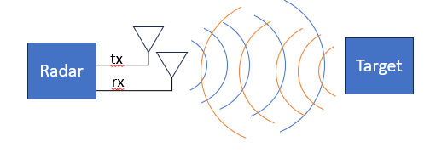
Gambar 2.1. Prinsip kerja umum radar: sinyal dipancarkan antena Tx, dipantulkan target, ditangkap antena Rx.
Berdasarkan prinsip kerjanya, radar dapat digunakan untuk mengukur jarak suatu benda dengan mengalikan kecepatan rambat sinyal dengan setengah dari waktu tempuh sinyal sejak dipancarkan hingga pantulannya diterima kembali, sebagaimana pada Persamaan 2.1:
d = (c · t) / 2 ... (2.1)
dengan d adalah jarak radar terhadap target (meter), t adalah waktu tempuh sinyal dari dipancarkan hingga diterima kembali (detik), dan c adalah kecepatan rambat sinyal elektromagnetik (meter/detik).

2.2 Radar FMCW dan Sinyal Chirp
Radar Frequency Modulated Continuous Wave (FMCW) memancarkan sinyal dalam bentuk chirp, yaitu sinyal yang frekuensinya bertambah secara linear terhadap waktu, sebagaimana diperlihatkan pada Gambar 2.2.
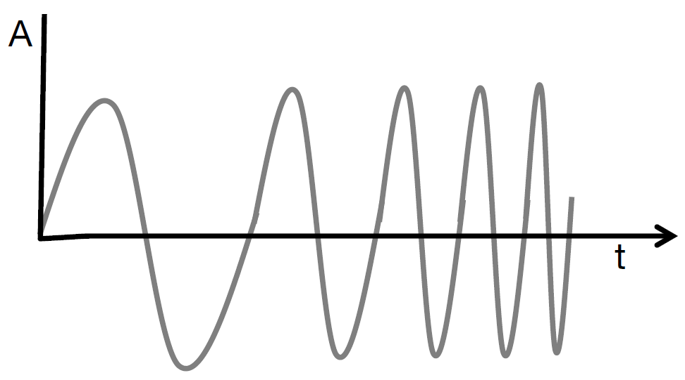
Gambar 2.2. Sinyal chirp: amplitudo (A) sebagai fungsi waktu (t), frekuensi bertambah linear pada tiap siklus.
Sinyal chirp yang dipancarkan radar FMCW dapat diformulasikan sebagai Persamaan 2.2:
s_tx(t) = A_tx · cos[2π(f_c·t + (B/2T_c)·t²)], 0 ≤ t ≤ T_c ... (2.2)
dengan f_c adalah frekuensi pembawa (carrier frequency), B adalah lebar pita total (bandwidth), dan T_c adalah durasi satu chirp. Apabila jarak radar terhadap target pada waktu t dinyatakan dengan d(t), sinyal pantulan yang ditangkap antena penerima mengalami tundaan waktu τ(t) = 2d(t)/c dan dapat diformulasikan sebagai Persamaan 2.3:
s_rx(t) = A_rx · cos[2π(f_c·(t−τ) + (B/2T_c)·(t−τ)²)] ... (2.3)
Sinyal pancar dan sinyal pantul kemudian dicampur (mixing) oleh mixer untuk menghasilkan sinyal frekuensi antara (Intermediate Frequency/IF), yang setelah difilter lolos-rendah dapat dinyatakan sebagai Persamaan 2.4:
s_IF(t) ≈ (A_tx·A_rx/2) · cos[2π(B/T_c)·τ·t + φ(t)] ... (2.4)
Bagian fase sinyal IF, φ(t) = 4π·d(t)/λ, berbanding lurus dengan jarak target d(t) dan berbanding terbalik dengan panjang gelombang λ. Karena pergerakan permukaan dada akibat denyut jantung dan napas menyebabkan variasi jarak yang sangat kecil (orde submilimeter hingga milimeter) terhadap d(t), variasi tersebut termanifestasi sebagai variasi fase φ(t) yang dapat diekstraksi melalui proses phase-unwrapping — inilah prinsip dasar yang dimanfaatkan radar FMCW untuk estimasi tanda vital nirkontak, dan menjadi dasar penggunaan sinyal unwrapPhasePeak_mm pada penelitian ini (lihat Subbab 2.4).
Modul radar FMCW untuk aplikasi penginderaan jarak dekat tersedia dari beberapa produsen, sebagaimana dirangkum pada Tabel 2.1.
Tabel 2.1. Contoh modul radar FMCW yang tersedia secara komersial.
No. | Produsen | Tipe | Frekuensi
1 | Texas Instruments | IWR1443BOOST | 77 GHz
2 | Texas Instruments | IWR6843 | 60–64 GHz
3 | Texas Instruments | IWR1843 | 76–81 GHz
4 | Texas Instruments | IWR6432 | 77 GHz
5 | Infineon Technologies | BGT60LTR11AIP | 60 GHz
6 | Infineon Technologies | BGT24MTR11 | 24 GHz
7 | NXP Semiconductors | MR3003 | 76–77 GHz
8 | NXP Semiconductors | MR300x | 77–79 GHz

2.3 Modul FMCW IWR1443BOOST
Radar yang digunakan pada penelitian ini adalah modul IWR1443BOOST, radar FMCW mm-wave produksi Texas Instruments yang beroperasi pada frekuensi 77 GHz. Modul ini dilengkapi tiga antena pemancar (Tx) dan empat antena penerima (Rx), pengendali sinyal (synthesizer), serta unit pemrosesan sinyal digital internal, sebagaimana ditunjukkan pada diagram blok Gambar 2.3.
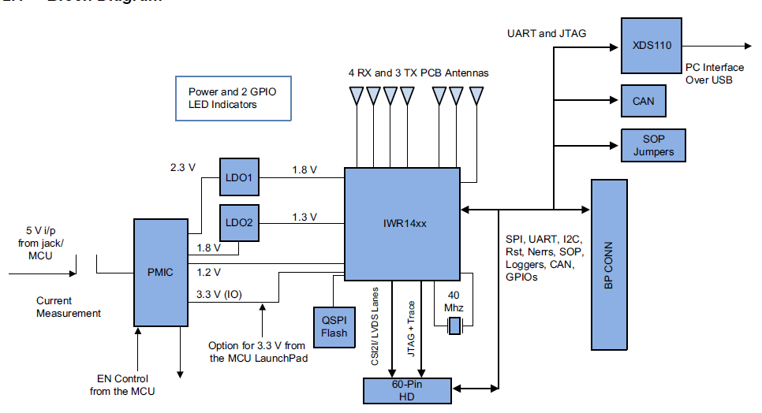
Gambar 2.3. Diagram blok modul IWR1443BOOST (Texas Instruments, IWR1443BOOST User's Guide).
Synthesizer membangkitkan sinyal chirp yang dipancarkan melalui antena Tx. Pantulan sinyal dari target ditangkap kembali oleh antena Rx, kemudian kedua sinyal digabungkan oleh mixer untuk menghasilkan sinyal IF sebagaimana dijelaskan pada Subbab 2.2 (Gambar 2.4).
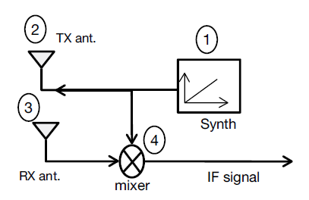
Gambar 2.4. Diagram blok pembangkitan dan pencampuran sinyal FMCW: synthesizer, antena Tx/Rx, dan mixer.

2.4 Pemrosesan Sinyal Vital Signs pada IWR1443BOOST
Texas Instruments menyediakan pustaka Vital Signs sebagai bagian dari mmWave SDK untuk mengestimasi laju napas dan detak jantung dari sinyal radar IWR1443BOOST. Alur pemrosesan internal pustaka ini ditunjukkan pada Gambar 2.5.
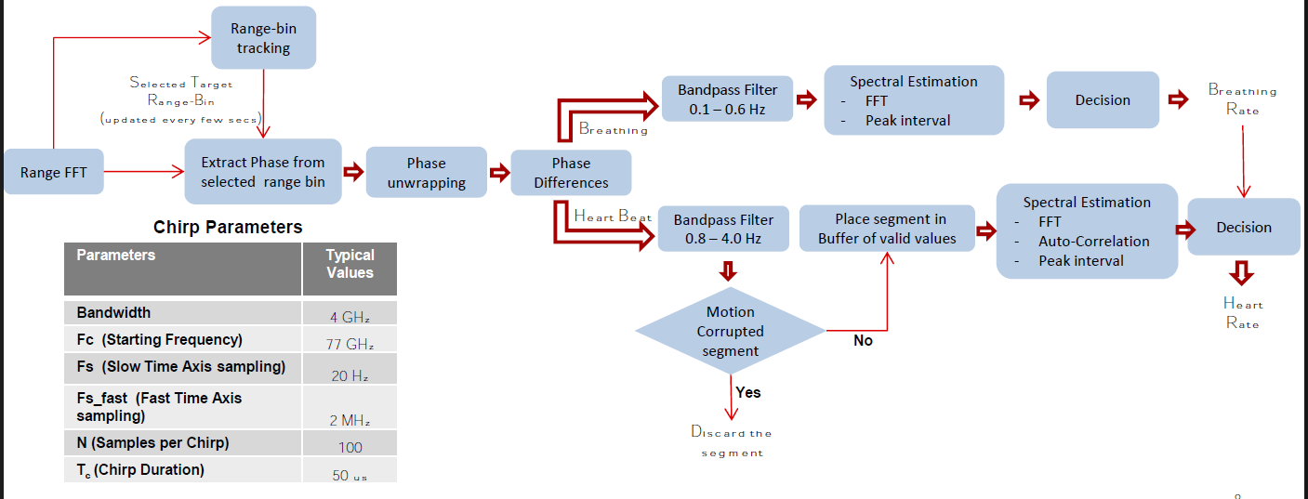
Gambar 2.5. Diagram alur pemrosesan sinyal Vital Signs bawaan TI: Range FFT, ekstraksi fase, phase unwrapping, phase differencing, hingga estimasi laju napas dan detak jantung (Texas Instruments, Vital Signs Lab Developer's Guide).
Tahapan pemrosesan dimulai dari Range FFT untuk menentukan bin jarak (range bin) target, dilanjutkan dengan pelacakan bin jarak (range-bin tracking) dan ekstraksi fase pada bin terpilih. Fase tersebut mengalami phase unwrapping dan phase differencing sebelum dipecah menjadi dua jalur: jalur napas dengan penapisan lolos-pita 0,1–0,6 Hz, dan jalur detak jantung dengan penapisan lolos-pita 0,8–4,0 Hz. Kedua jalur kemudian melalui estimasi spektral (FFT/autokorelasi) untuk menghasilkan laju napas dan detak jantung akhir.
Tabel parameter chirp pada Gambar 2.5 mencantumkan Fs (Slow Time Axis sampling) sebesar 20 Hz — yaitu laju cuplik rancangan (design sampling rate) yang menjadi dasar penentuan koefisien filter IIR pada kedua jalur penapisan di atas. Signifikansi parameter ini terhadap Batasan Masalah penelitian (Subbab 1.3.2) dan terhadap analisis akar penyebab kegagalan pustaka bawaan TI pada konfigurasi akuisisi 50 fps dibahas pada Lampiran A.
Sinyal unwrapPhasePeak_mm yang menjadi objek utama penelitian ini diambil pada titik 'Phase unwrapping' pada Gambar 2.5 — yaitu sebelum sinyal memasuki tahap phase differencing dan kedua jalur penapisan bawaan TI. Posisi pengambilan ini penting: sinyal tersebut tidak terpengaruh oleh mismatch antara frame rate akuisisi dan Fs rancangan pustaka, sehingga tetap dapat digunakan sebagai basis estimasi terlepas dari validitas konfigurasi akuisisi terhadap pustaka bawaan (lihat Subbab 1.3.1).

2.5 Deteksi Detak Jantung dari Elektrokardiogram
Elektrokardiogram (EKG) merekam aktivitas listrik jantung, dengan kompleks QRS — khususnya puncak gelombang R (R-peak) — sebagai penanda satu siklus detak jantung. Metode Pan–Tompkins (Pan & Tompkins, 1985) merupakan algoritma deteksi R-peak yang banyak digunakan karena tahan terhadap derau dan variasi morfologi sinyal EKG. Algoritma ini terdiri atas tahapan: penapisan lolos-pita 5–15 Hz untuk mengisolasi kompleks QRS, penurunan sinyal (derivative) untuk menonjolkan kemiringan tajam gelombang R, pengkuadratan (squaring) untuk menegaskan seluruh nilai menjadi positif, serta integrasi jendela bergerak (moving window integration) untuk menghasilkan sinyal amplop yang puncaknya berkorespondensi dengan lokasi R-peak. Deteksi puncak akhir diberi batasan fisiologis 40–180 bpm untuk mengeliminasi deteksi palsu.

2.6 Standar ANSI/CTA-2065
ANSI/CTA-2065 (Consumer Technology Association, 2018) adalah standar Amerika Serikat untuk Physical Activity Monitoring for Heart Rate yang menetapkan kriteria akurasi alat pemantau detak jantung konsumer. Standar ini mensyaratkan Mean Absolute Percentage Error (MAPE) terhadap EKG acuan berada di bawah 10% agar sebuah alat dinyatakan valid. Kriteria ini banyak diadopsi dalam literatur validasi perangkat wearable, di antaranya oleh Nelson & Allen (2019) yang mengevaluasi enam perangkat pemantau detak jantung konsumer terhadap standar tersebut. Sebagian studi validasi menerapkan kriteria yang lebih ketat, yaitu MAPE ±5%.
MAPE didefinisikan sebagai rata-rata nilai absolut selisih relatif antara estimasi dan acuan, sebagaimana Persamaan 2.5:
MAPE = (1/n) · Σ |( ŷᵢ − yᵢ ) / yᵢ| × 100% ... (2.5)
dengan ŷᵢ adalah nilai estimasi, yᵢ adalah nilai acuan, dan n adalah jumlah sampel/jendela. Pada HR rata-rata 78 bpm, ambang MAPE 10% ekuivalen dengan kurang lebih 7,8 bpm.

2.7 Penelitian Terkait
Nelson dan Allen (2019) mengevaluasi enam perangkat pemantau detak jantung konsumer terhadap standar ANSI/CTA-2065 dan menemukan variasi akurasi yang signifikan antar perangkat, menegaskan pentingnya validasi terhadap standar yang diakui dan bukan sekadar klaim produsen — prinsip yang menjadi dasar pemilihan standar penilaian pada penelitian ini (Subbab 2.6).
Berbagai penelitian telah mengevaluasi estimasi detak jantung nirkontak menggunakan radar FMCW. Alizadeh dkk. (2019) menggunakan radar TI pada 77 GHz dengan pendekatan phase unwrapping yang serupa dengan penelitian ini, mencapai korelasi 80% terhadap perangkat acuan pada subjek berbaring — mengonfirmasi bahwa pemrosesan berbasis fase merupakan pendekatan yang mapan dalam literatur, sekaligus menunjukkan bahwa akurasi tetap bergantung pada kondisi pengukuran. Turppa dkk. (2020) melaporkan MAE relatif 3,6% (korelasi 86%) pada estimasi detak jantung radar FMCW dibandingkan perangkat medis bersertifikat, pada skenario tidur dengan jarak sensor tetap dan minim gerakan acak — kondisi terkontrol yang berkontribusi pada akurasi tinggi tersebut. Wang dkk. (2020) dan Lv dkk. (2021) masing-masing melaporkan akurasi sekitar 90-93% menggunakan kombinasi penapisan adaptif dan koreksi harmonik napas.
Sejumlah penelitian mengusulkan teknik pemrosesan sinyal lanjutan untuk menekan galat estimasi lebih jauh. Zhou dkk. (2023) mencapai MAE rata-rata di bawah 1 bpm melalui pemilihan range-bin adaptif, penapisan cocok (matched filtering), dan teknik pengukuran frekuensi Double Chirp Z-Transform. Huang dkk. (2022) mencapai galat rata-rata 2,9% melalui eliminasi sinyal gerak tubuh acak (random body motion) dan kanselasi harmonik napas multi-titik. Teknik-teknik ini — di luar cakupan penelitian ini yang berfokus pada pipeline DSP dasar (Subbab 3.5) — menunjukkan arah konkret untuk mengatasi bias sistematis yang diidentifikasi pada Subbab 4.5, dan relevan sebagai penelitian lanjutan (Bab V).
Terkait variabilitas detak jantung (HRV) dari radar, Xu dkk. (2025) melaporkan RMSE RMSSD sebesar 18,61 ms menggunakan dekomposisi mode variasional adaptif pada skenario multi-target, sedangkan Xia dkk. (2021) mengembangkan sinyal acuan pengganti EKG (radar displacement of heartbeat) untuk delineasi titik fidusial tanpa EKG, mencapai rasio deteksi 90%. Kedua penelitian ini menunjukkan HRV dari radar memungkinkan pada kondisi SNR yang lebih tinggi dan jarak sensor yang lebih dekat (umumnya 20-50 cm) dibandingkan kondisi penelitian ini — konteks yang memperkuat kesimpulan bahwa ketidaklayakan HRV pada penelitian ini (Subbab 4.7.2) merupakan keterbatasan kondisi akuisisi, bukan batas fundamental pendekatan berbasis fase radar. Kranjec dkk. (2014) memberikan tinjauan komprehensif metode pengukuran detak jantung nirkontak (radar Doppler, fotopletismografi jarak jauh, pencitraan termal, dan EKG kapasitif), menempatkan pendekatan berbasis radar FMCW pada penelitian ini dalam konteks literatur yang lebih luas.
Berbeda dari pendekatan yang mengandalkan keluaran BPM langsung dari pustaka bawaan produsen radar, penelitian ini memilih untuk memproses sinyal fase mentah radar secara independen — konsisten dengan Alizadeh dkk. (2019) dan Li dkk. (2020) yang juga mengekstraksi fase secara langsung dari sinyal IF radar sebelum estimasi detak jantung, alih-alih mengandalkan algoritma estimasi bawaan perangkat.

BAB III
METODOLOGI PENELITIAN
Bab ini menjelaskan desain eksperimen, akuisisi data, dan tahapan pemrosesan sinyal yang digunakan untuk menjawab rumusan masalah penelitian (Subbab 1.2). Urutan tahapan dirancang agar alat ukur (kriteria SNR dan kontrol negatif) ditegakkan terlebih dahulu, sebelum hasil akurasi (MAPE) diperiksa — urutan ini penting agar metode tidak rentan terhadap tuduhan bahwa parameter disetel hingga hasil terlihat baik. Alur keseluruhan tahapan penelitian ditunjukkan pada Gambar 3.1.
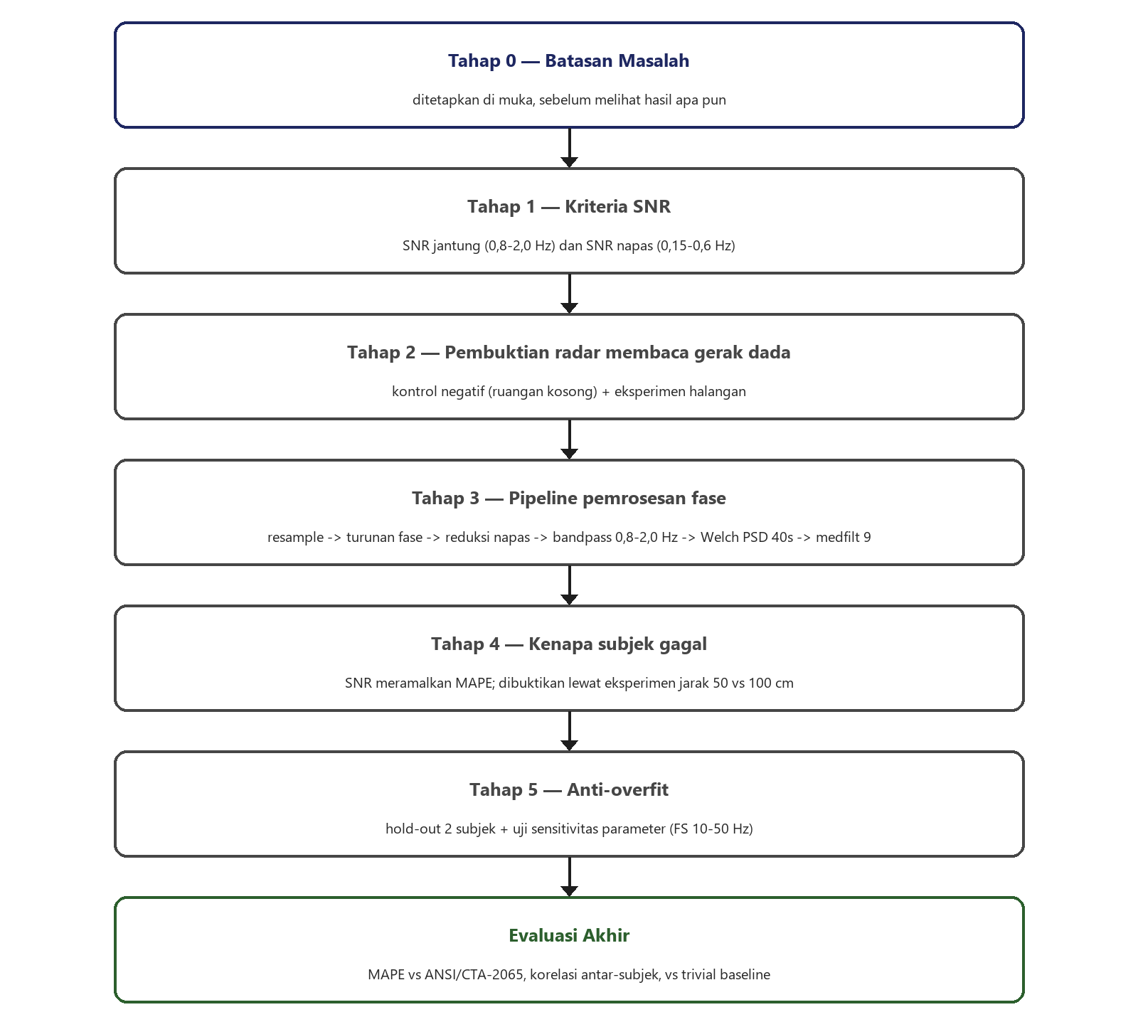
Gambar 3.1. Diagram alur tahapan penelitian, dari Batasan Masalah hingga evaluasi akhir.

3.1 Desain Eksperimen dan Akuisisi Data
Dua perangkat digunakan secara bersamaan pada setiap sesi perekaman: radar FMCW TI IWR1443BOOST sebagai perangkat uji, dan perekam sinyal EKG Attys pada laju cuplik 125 Hz sebagai acuan kebenaran (ground truth). Kedua perangkat merekam pada rentang waktu yang sama namun menggunakan penanda waktu (timestamp) Unix epoch masing-masing secara independen, sehingga proses alignment berbasis waktu diperlukan pada tahap prapemrosesan (Subbab 3.2). Radar mengeluarkan data pada laju cuplik yang tidak seragam dengan rata-rata sekitar 50 Hz.
Dataset yang digunakan dalam penelitian ini terdiri atas beberapa kelompok, dirangkum pada Tabel 3.1.
Tabel 3.1. Ringkasan dataset yang digunakan dalam penelitian.
Dataset | Jumlah sesi | Peran
position_front | 10 subjek | Dataset utama: penentuan parameter pipeline & evaluasi akurasi (Subbab 4.2)
subject_cadangan01, cadangan02 | 2 subjek | Hold-out: validasi independen, tidak pernah dipakai menentukan parameter (Subbab 4.5)
distance (50 cm, 100 cm) | 2 sesi | Eksperimen terkendali: hubungan jarak - SNR - MAPE (Subbab 4.4)
obstacle (tipis, tebal, supertebal) | 3 sesi | Eksperimen terkendali: efek halangan terhadap SNR (Subbab 4.4)
no_subject | 2 sesi (~7 menit) | Kontrol negatif: radar menyala tanpa subjek (Subbab 4.3)

Seluruh subjek pada dataset position_front dan hold-out direkam dalam kondisi duduk diam dan beristirahat (lihat Batasan Masalah, Subbab 1.3.3). Dataset position_variation (1 subjek, berbagai posisi radar) yang sempat dikumpulkan pada tahap awal penelitian tidak digunakan pada evaluasi akhir karena skema kolom radar pada dataset tersebut tidak menyertakan unwrapPhasePeak_mm, sehingga tidak kompatibel dengan pipeline berbasis fase yang menjadi fokus penelitian ini.

3.2 Prapemrosesan dan Ekstraksi Ground Truth
Detak jantung acuan diekstraksi dari sinyal EKG Attys melalui deteksi R-peak metode Pan–Tompkins (Subbab 2.5), bukan melalui analisis spektral langsung pada sinyal EKG mentah — pendekatan spektral langsung sempat dicoba pada tahap awal penelitian dan menghasilkan estimasi yang tidak stabil, karena energi sinyal EKG yang relevan (kompleks QRS) tersebar pada frekuensi yang jauh lebih tinggi daripada rentang detak jantung itu sendiri. Hasil deteksi R-peak kemudian diinterpolasi ke penanda waktu radar untuk menghasilkan nilai gt_heart_rate pada setiap sampel radar.
Proses alignment antar-perangkat, ekstraksi ground truth, dan penggabungan seluruh subjek/posisi ke dalam satu berkas data (aligned_all.csv) dilakukan menggunakan skrip extract_ground_truth.py.

3.3 Tahap 1 — Kriteria SNR
Signal-to-Noise Ratio (SNR) didefinisikan sebagai rasio energi Power Spectral Density (PSD) sinyal fase pada pita frekuensi target terhadap noise floor (median PSD di sekitarnya), dihitung per jendela analisis. Dua definisi SNR digunakan pada penelitian ini:
- SNR jantung — pada pita 0,8-2,0 Hz, dipakai untuk memprediksi keberhasilan estimasi detak jantung (Subbab 4.4).
- SNR napas — pada pita 0,15-0,6 Hz, dipakai untuk deteksi kehadiran subjek/kontrol negatif (Subbab 4.3).
Dasar fisik pemilihan kedua pita ini adalah perbedaan besar amplitudo pergerakan dada akibat napas (1-12 mm) dibandingkan akibat denyut jantung (0,1-0,5 mm) menurut spesifikasi TI. Karena itu, napas berada jauh di atas noise floor dan menjadi penanda kehadiran yang paling andal, sedangkan sinyal jantung jauh lebih halus sehingga SNR jantung menjadi penentu bisa-tidaknya detak jantung diestimasi secara akurat.

3.4 Tahap 2 — Pembuktian Radar Membaca Gerak Dada
Sebelum akurasi estimasi diukur, penelitian ini terlebih dahulu membuktikan bahwa sinyal yang dianalisis benar berasal dari pergerakan dada, bukan artefak algoritma atau derau acak. Pembuktian dilakukan melalui dua uji:
Kontrol negatif: radar dinyalakan pada ruangan kosong tanpa subjek (dataset no_subject), dan hasil pengukuran (amplitudo gerak dada serta SNR napas) dibandingkan terhadap sesi dengan subjek. Alat yang jujur seharusnya melaporkan tidak ada gerak dada pada ruangan kosong.
Eksperimen halangan: radar ditempatkan menghadap subjek yang sama dengan penghalang buku berbagai ketebalan (dataset obstacle), untuk mengamati penurunan SNR sebagai fungsi keberadaan halangan fisik.

3.5 Tahap 3 — Pipeline Pemrosesan Fase
Pipeline akhir (diimplementasikan pada skrip phase_pipeline.py) memproses sinyal unwrapPhasePeak_mm murni menggunakan pemrosesan sinyal digital (DSP), tanpa pembelajaran mesin, melalui tahapan berikut:
- Resampling anti-alias — sinyal fase yang tidak seragam laju cuplik-nya diresample ke grid waktu seragam. Analisis sensitivitas menunjukkan hasil tidak bergantung pada pilihan laju resampling spesifik dalam rentang 10-50 Hz (Subbab 4.5.2).
- Turunan fase (phase differencing) — operasi np.diff diterapkan pada sinyal fase, menekan drift dan menguatkan komponen dinamis termasuk komponen jantung.
- Reduksi komponen napas — estimasi komponen frekuensi 0,15-0,6 Hz direkonstruksi dan dikurangkan dari sinyal, mengurangi kebocoran energi napas ke pita jantung.
- Penapisan lolos-pita 0,8-2,0 Hz — sesuai pita detak jantung rancangan TI sendiri (Subbab 2.4).
- Estimasi spektral Welch pada jendela 40 detik — frekuensi dominan (puncak PSD) diambil sebagai estimasi detak jantung per jendela, dengan interpolasi parabolik untuk presisi sub-bin.
- Penapisan median (window 9) pada deret estimasi berurutan, memanfaatkan sifat fisiologis bahwa detak jantung tidak dapat melompat drastis antar-jendela berdekatan.
Panjang jendela 40 detik dan lebar filter median 9 dipilih atas dasar yang dinyatakan di muka (bukan hasil menyesuaikan data uji): karena subjek direkam pada kondisi hampir diam (simpangan baku HR 0,9-4,2 bpm), tidak ada dinamika detak jantung yang berpotensi hilang akibat jendela lebih panjang, sehingga jendela panjang murni menguntungkan resolusi frekuensi (60/durasi jendela: 3,0 → 1,5 bpm). Konsekuensinya — yang dinyatakan sebagai batasan pada Subbab 4.6 — adalah respons terhadap perubahan detak jantung menjadi lambat, namun hal ini tidak dapat diuji dengan dataset penelitian ini.

3.6 Tahap 4 dan 5 — Skema Evaluasi
Akurasi estimasi dievaluasi menggunakan MAPE dan MAE terhadap ground truth EKG, dibandingkan terhadap ambang ANSI/CTA-2065 (Subbab 2.6). Untuk memastikan hasil bermakna dan tidak menyesatkan, tiga pembanding wajib disertakan pada setiap pelaporan akurasi:
- Trivial baseline — model paling sederhana yang menebak nilai konstan (rata-rata HR data latih) tanpa menggunakan data radar sama sekali. Metode yang tidak mengalahkan trivial baseline secara meyakinkan dianggap tidak belajar pola detak jantung apa pun.
- Korelasi antar-subjek (bukan dalam-subjek) — karena seluruh subjek direkam pada kondisi HR nyaris konstan (Subbab 1.3.3), korelasi dalam-subjek tidak sah dipakai untuk menilai estimator: ceiling korelasi teoretis bahkan untuk estimator sempurna hanya berkisar 0,20-0,66 pada kondisi tersebut. Korelasi antar-subjek (apakah radar dapat membedakan orang ber-HR tinggi dari ber-HR rendah) dipakai sebagai pengganti yang sah.
- Kriteria SNR sebagai prediktor kegagalan — kegagalan pada subjek tertentu diuji apakah dapat diramalkan dari SNR jantung yang diukur tanpa melihat hasil MAPE terlebih dahulu, dikuatkan dengan eksperimen jarak dan halangan terkendali (Tahap 4, Subbab 4.4).
Untuk memastikan hasil bukan akibat parameter yang disesuaikan pada data uji (overfitting), dua uji tambahan dilakukan (Tahap 5): validasi hold-out pada dua subjek (subject_cadangan01 dan cadangan02) yang tidak pernah diikutsertakan dalam penentuan parameter pipeline mana pun, serta uji sensitivitas parameter laju resampling (FS) pada rentang 10-50 Hz untuk memastikan hasil tidak bergantung pada pilihan spesifik parameter tersebut.

BAB IV
HASIL DAN PEMBAHASAN
Bab ini menyajikan hasil penelitian mengikuti urutan pembuktian yang telah ditetapkan pada Bab III: akurasi estimasi terhadap standar ANSI/CTA-2065, kecukupan akurasi tersebut terhadap trivial baseline, bukti independen bahwa sinyal fase benar mengandung detak jantung, kontrol negatif, kriteria kelayakan berbasis SNR, validasi hold-out dan uji sensitivitas, serta keterbatasan penelitian yang dinyatakan secara eksplisit.
Sebagai ilustrasi, Gambar 4.1 menunjukkan proses estimasi pada satu jendela analisis (kiri) dan hasil estimasi berurutan sepanjang sesi perekaman subjek 01 (kanan): setiap jendela sepanjang 40 detik menghasilkan satu estimasi detak jantung melalui puncak PSD, dan deret estimasi ini diratakan dengan penapis median untuk menghasilkan kurva estimasi akhir yang mengikuti pola EKG acuan.
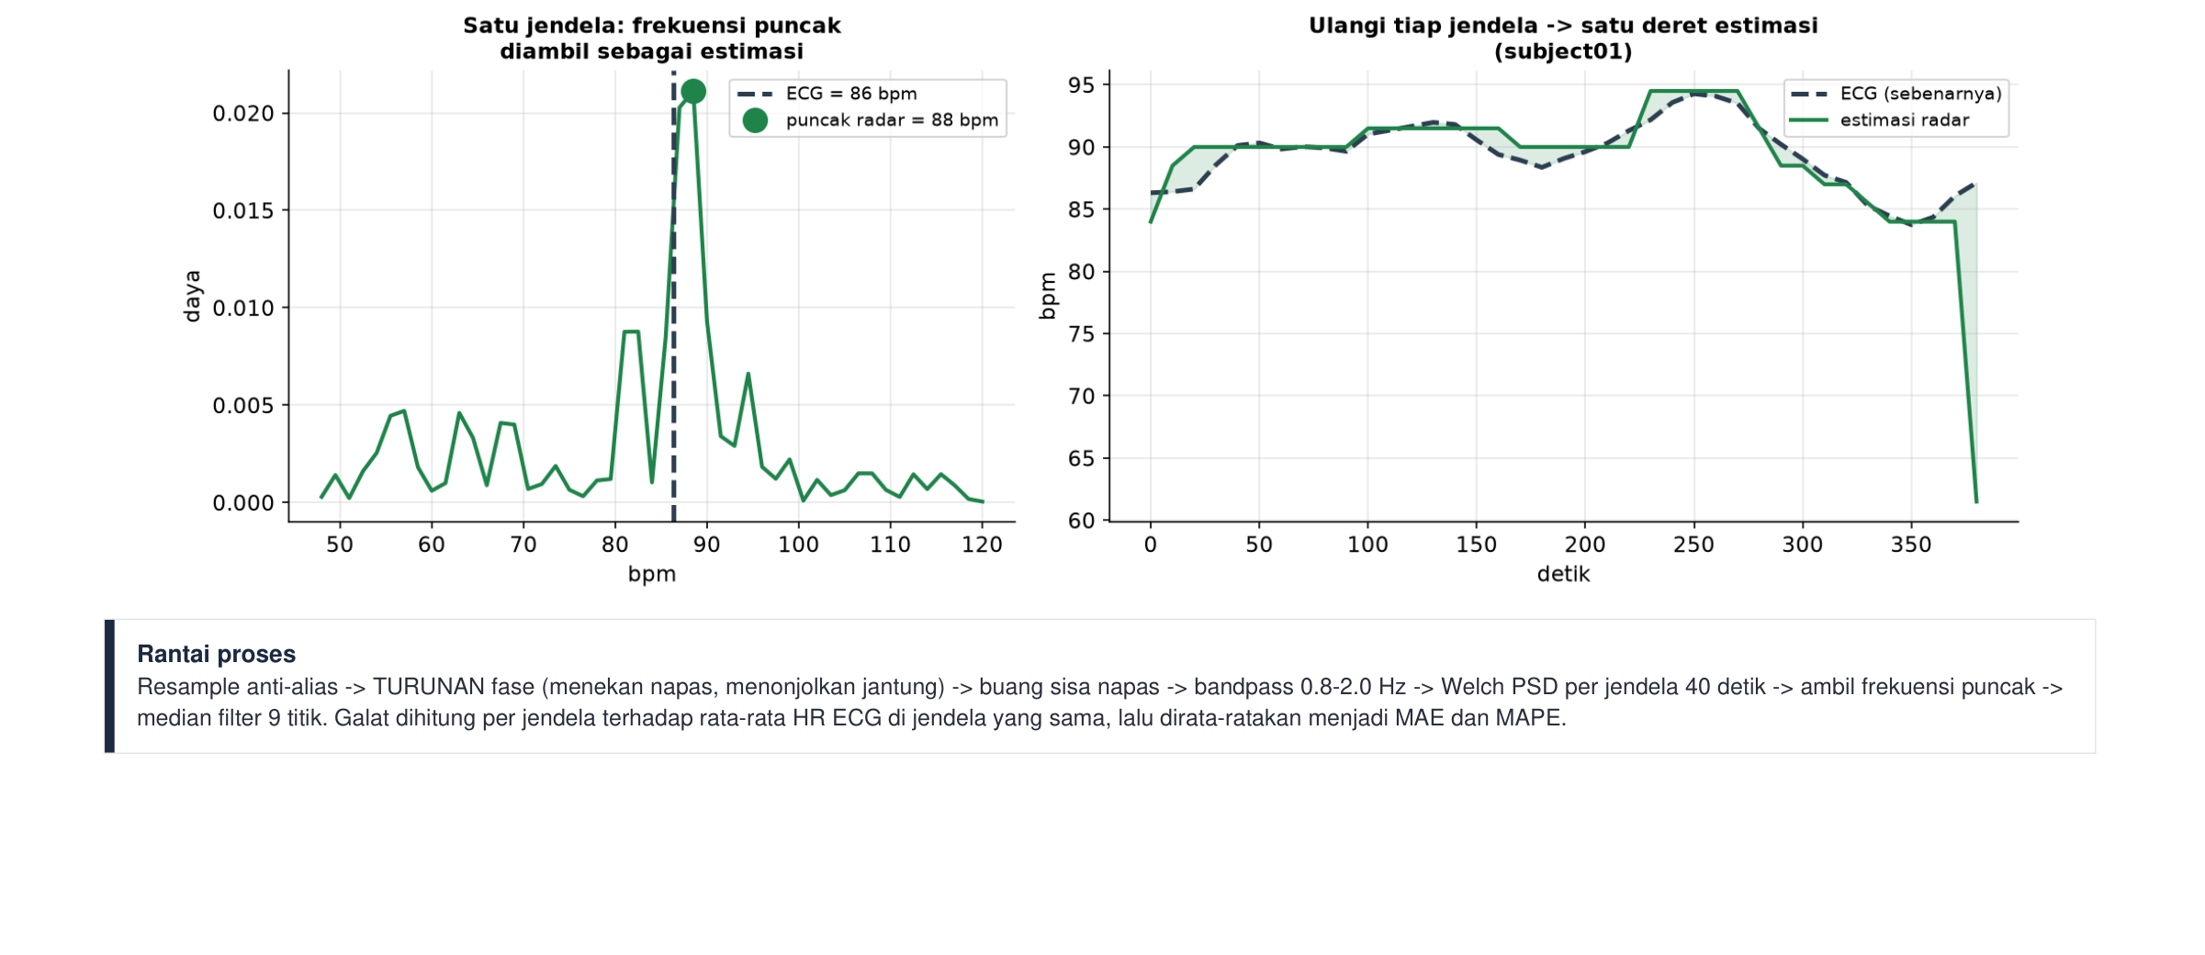
Gambar 4.1. Ilustrasi pipeline pada satu jendela analisis (kiri) dan deret estimasi berurutan pada subjek 01 dibandingkan EKG acuan (kanan).

4.1 Akurasi Estimasi terhadap Standar ANSI/CTA-2065
Pipeline pemrosesan fase dievaluasi pada 10 subjek dataset position_front. Delapan dari 10 subjek (80%) memenuhi standar ANSI/CTA-2065 (MAPE < 10%), dengan rata-rata MAPE keseluruhan 6,5%. Rincian per subjek ditunjukkan pada Tabel 4.1 dan Gambar 4.2.
Tabel 4.1. MAPE pipeline fase per subjek terhadap ground truth EKG.
Subjek | MAPE (%) | Status
S01 | 1,7 | Lolos
S02 | 3,4 | Lolos
S03 | 9,7 | Lolos
S04 | 20,0 | Gagal
S05 | 4,4 | Lolos
S06 | 12,5 | Gagal
S07 | 1,9 | Lolos
S08 | 2,5 | Lolos
S09 | 1,3 | Lolos
S10 | 7,9 | Lolos

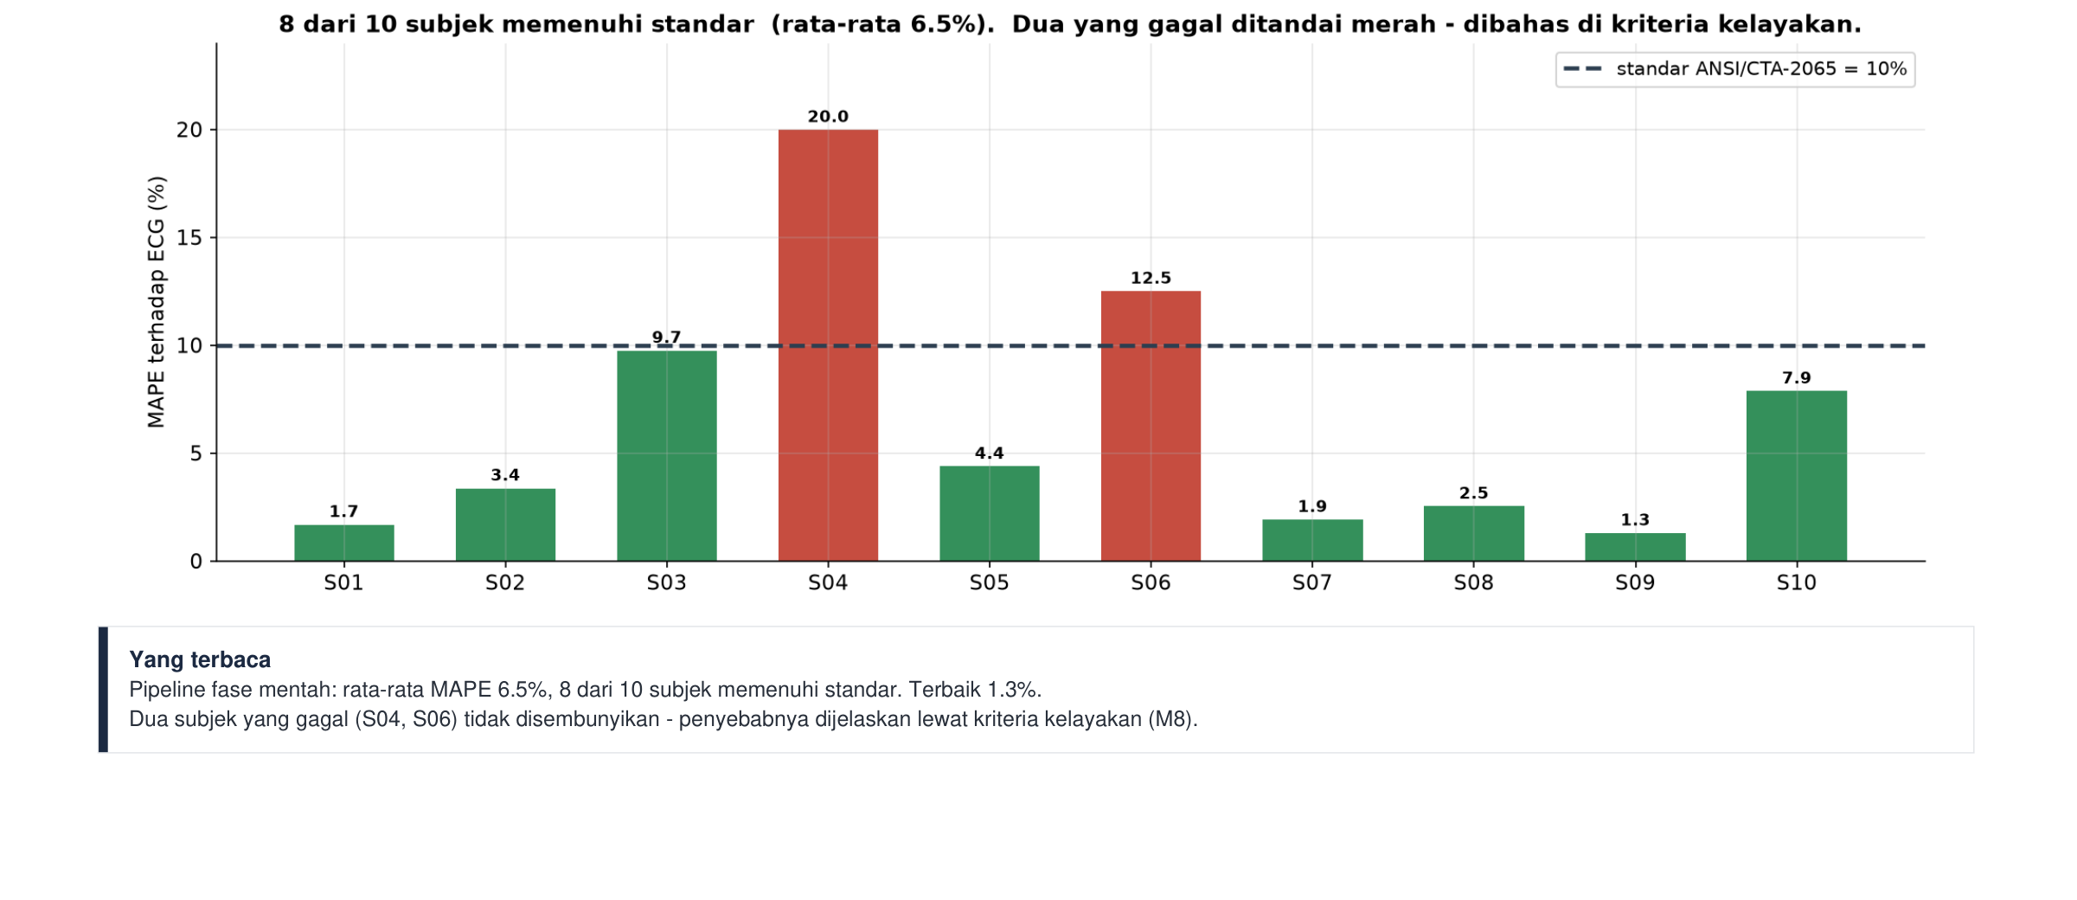
Gambar 4.2. MAPE pipeline fase per subjek terhadap ambang ANSI/CTA-2065 (garis putus-putus 10%). Batang merah menandai subjek yang gagal memenuhi standar.
Subjek dengan performa terbaik adalah S09 (1,3%), S01 (1,7%), dan S07 (1,9%). Dua subjek yang gagal memenuhi standar (S04 dan S06) tidak disembunyikan dari pelaporan; penyebab fisik kegagalan keduanya dibahas pada Subbab 4.5. Sebagai pembanding, kolom BPM turunan TI terbaik pada kondisi akuisisi yang sama (heartRateEst_xCorr) hanya mencapai MAPE 20,2% dengan 2 dari 10 subjek lolos standar — rincian perbandingan ini disertakan pada Lampiran A sebagai catatan tambahan, bukan sebagai penilaian atas pustaka bawaan TI (lihat Batasan Masalah, Subbab 1.3.1-1.3.2).

4.2 Kecukupan Akurasi: Uji terhadap Trivial Baseline
MAPE yang rendah tidak serta-merta membuktikan metode belajar pola detak jantung yang sebenarnya — nilai tersebut dapat pula dicapai dengan menebak nilai konstan apabila detak jantung target tidak bervariasi jauh dari rata-rata populasi (lihat Subbab 3.6). Untuk itu, pipeline fase diuji kecukupannya terhadap trivial baseline pada subjek uji S09 dan S10 (skema leave-one-subject-out).
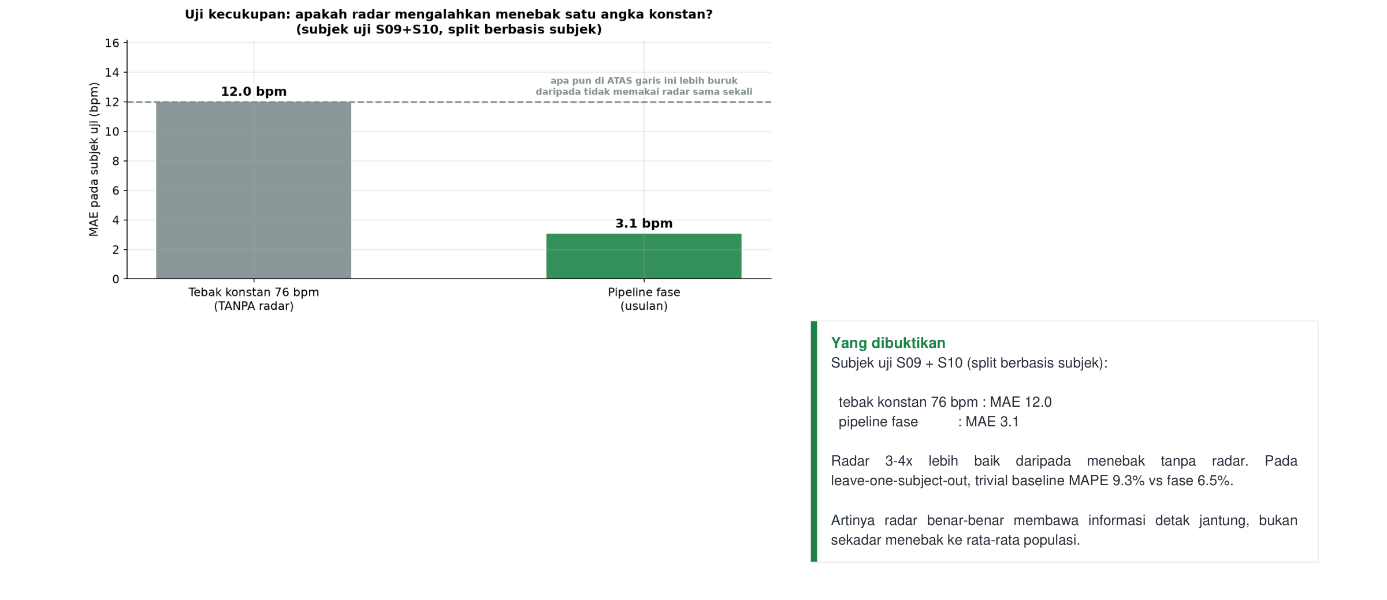
Gambar 4.3. Uji kecukupan: MAE pipeline fase dibandingkan trivial baseline (tebak nilai konstan tanpa radar), subjek uji S09+S10.
Trivial baseline (menebak konstan 76 bpm, tanpa menggunakan data radar sama sekali) menghasilkan MAE 12,0 bpm, sedangkan pipeline fase menghasilkan MAE 3,1 bpm — perbaikan 3-4 kali lipat. Dievaluasi dengan skema leave-one-subject-out pada seluruh 10 subjek, trivial baseline menghasilkan MAPE 9,3%, sementara pipeline fase tetap pada 6,5%. Radar benar-benar membawa informasi detak jantung, bukan sekadar menebak ke arah rata-rata populasi.

4.3 Bukti Sinyal Fase Mengandung Detak Jantung: Tiga Uji Independen
MAPE rendah saja masih dapat diperdebatkan sebagai bukti tunggal. Tiga uji independen berikut, yang tidak saling bergantung satu sama lain, digunakan untuk memperkuat bukti bahwa sinyal fase benar mengandung informasi detak jantung (Gambar 4.3).
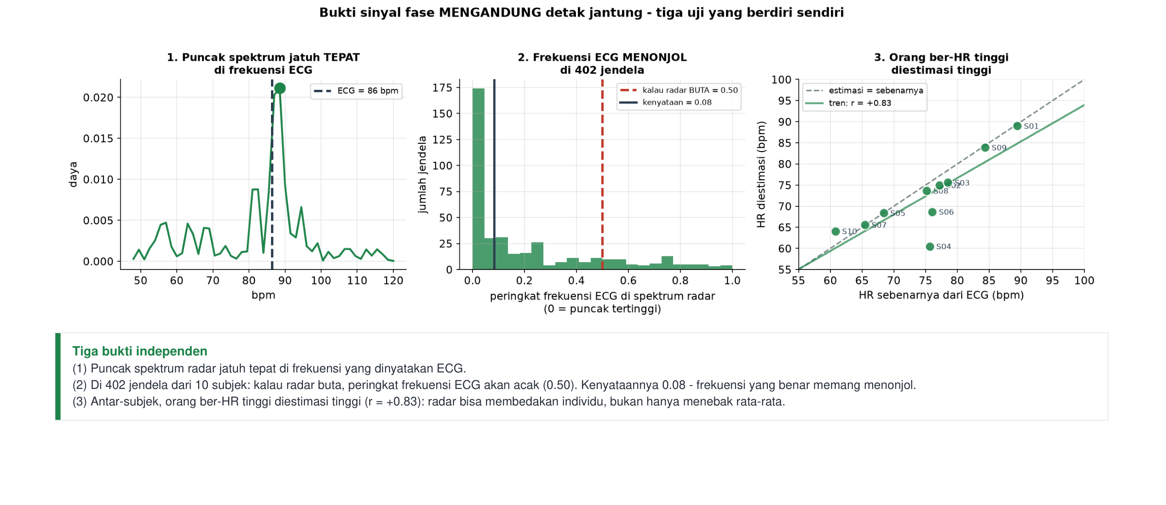
Gambar 4.4. Tiga bukti independen: (1) puncak spektrum PSD radar jatuh tepat pada frekuensi EKG; (2) peringkat frekuensi EKG pada 402 jendela jauh lebih menonjol dibanding acak; (3) korelasi antar-subjek HR diestimasi vs HR sebenarnya.
Ketiga uji tersebut adalah:
- Puncak spektrum PSD sinyal fase radar jatuh tepat pada frekuensi yang dinyatakan EKG acuan pada contoh jendela yang diperiksa.
- Pada 402 jendela analisis dari 10 subjek, peringkat ternormalisasi frekuensi EKG di dalam spektrum radar memiliki median 0,08 (0 = tepat puncak tertinggi). Apabila radar tidak menangkap sinyal jantung sama sekali, peringkat ini seharusnya acak dengan median mendekati 0,50 — hasil 0,08 menunjukkan frekuensi EKG memang menonjol pada spektrum radar, jauh dari yang diharapkan bila radar 'buta' terhadap sinyal jantung.
- Korelasi antar-subjek antara HR yang diestimasi radar dan HR sebenarnya dari EKG mencapai r = +0,83 — radar mampu membedakan individu ber-HR tinggi dari individu ber-HR rendah, bukan hanya menebak ke arah rata-rata populasi seluruh subjek.

4.4 Kontrol Negatif: Ruangan Kosong
Uji paling ketat terhadap klaim bahwa radar membaca gerak dada adalah kontrol negatif: radar dinyalakan pada ruangan kosong tanpa siapa pun (dataset no_subject, 2 sesi, sekitar 7 menit). Alat yang jujur seharusnya melaporkan tidak ada gerak dada terdeteksi.
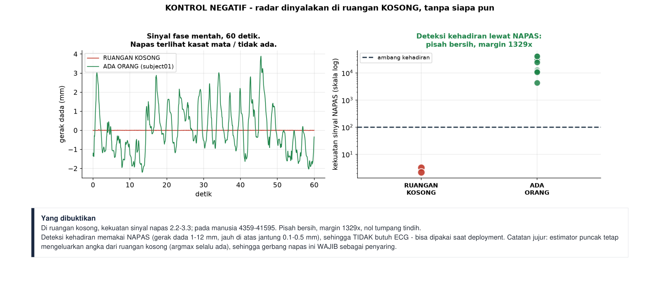
Gambar 4.5. Kontrol negatif: sinyal fase pada ruangan kosong (kiri) dan pemisahan SNR napas antara kondisi ruangan kosong vs ada orang (kanan, skala logaritmik).
Pada ruangan kosong, gerak dada terukur 0,00 mm, dibandingkan 3,1-6,6 mm pada sesi dengan subjek. SNR napas pada ruangan kosong berkisar 2,2-3,3, sedangkan pada sesi berpenghuni berkisar 4.359-41.595 — pemisahan margin 1.329 kali tanpa tumpang tindih sama sekali. Sinyal fase radar secara jelas mengetahui ada-tidaknya orang di depannya. Sebagai catatan penting, deteksi kehadiran berbasis SNR napas ini tidak memerlukan EKG, sehingga dapat diterapkan sebagai gerbang kualitas pada kondisi deployment nyata — berbeda dari SNR jantung yang memerlukan EKG untuk dihitung (lihat Subbab 4.6).

4.5 Kriteria Kelayakan: SNR Meramalkan Kegagalan
Dua subjek pada dataset utama (S04 dan S06) tidak memenuhi standar ANSI/CTA-2065. Penelitian ini secara eksplisit menolak untuk membuang atau mengganti subjek yang gagal tersebut (cherry-picking), dan sebagai gantinya menguji apakah kegagalan dapat diramalkan dari besaran yang diukur secara independen sebelum melihat hasil MAPE.
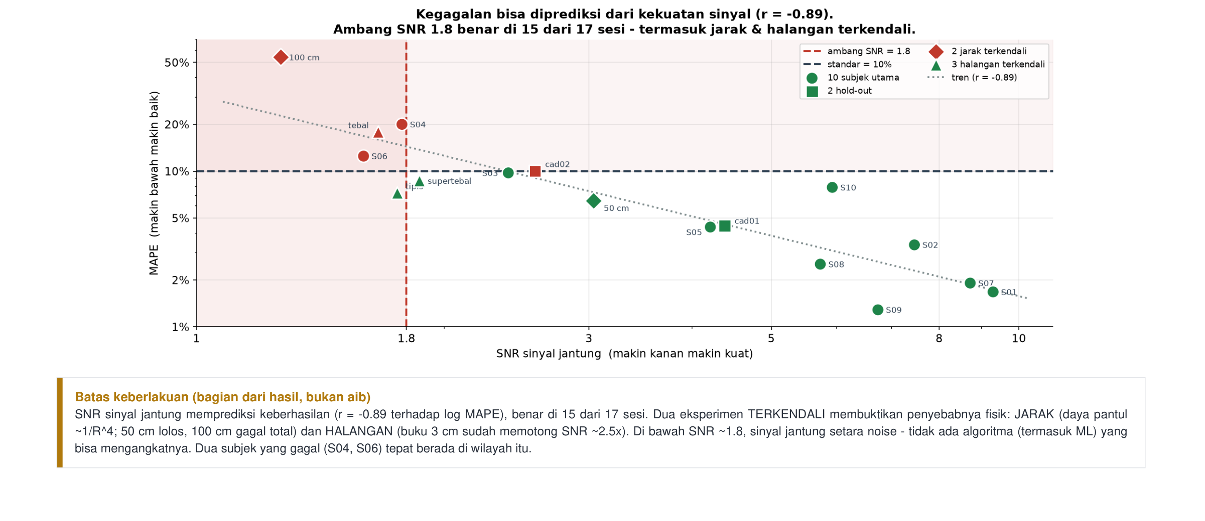
Gambar 4.6. Hubungan SNR sinyal jantung terhadap MAPE pada 17 sesi pengujian (skala log-log). Ambang SNR 1,8 memisahkan sesi lolos dan gagal dengan benar pada 15 dari 17 sesi.
Tabel 4.2. SNR sinyal jantung dan MAPE pada sesi-sesi kunci, termasuk eksperimen jarak dan halangan terkendali.
Sesi | SNR jantung | MAPE | Status
Jarak 100 cm | 1,27 | 53,9% | Gagal
S06 | 1,60 | 12,5% | Gagal
Halangan tebal (6 mm) | 1,66 | — | Gagal (SNR)
S04 | 1,78 | 20,0% | Gagal
Halangan tipis (3 mm) | 1,75 | 7,2%* | Gagal (SNR)*
Halangan supertebal (10 mm) | 1,87 | — | Gagal (SNR)
S03 | 2,39 | 9,7% | Lolos
Hold-out cadangan02 | 2,58 | 10,0% | Batas
Jarak 50 cm | 3,04 | 6,4% | Lolos
Hold-out cadangan01 (= tanpa halangan) | 4,39 | 4,5% | Lolos
8 subjek lain (S01,S02,S05,S07-S10) | 4,2 – 9,3 | 1,3 – 7,9% | Lolos

*MAPE pada sesi halangan tidak dapat dipakai sebagai klaim akurasi karena HR subjek pada sesi tersebut kebetulan dekat dengan rata-rata kohort, sehingga tebak-konstan pun akan menghasilkan MAPE rendah (lihat penjelasan jam-mati-benar-dua-kali-sehari pada paragraf berikut). Hanya nilai SNR dari sesi halangan yang dipakai sebagai bukti.
Korelasi log(SNR) terhadap log(MAPE) pada gabungan 17 sesi (10 subjek utama, 2 hold-out, 2 jarak, 3 halangan) mencapai r = -0,89 hingga -0,91 — sangat teratur. Ambang SNR sekitar 1,8 memisahkan sesi lolos dan gagal dengan benar pada 15 dari 17 sesi, termasuk pada sesi hold-out dan eksperimen jarak/halangan yang sama sekali tidak dilibatkan dalam penentuan ambang tersebut. Satu-satunya sesi meleset (hold-out cadangan02) berada tepat pada batas (SNR 2,58, MAPE 10,0%).
Bukti kausal diperoleh dari eksperimen jarak terkendali: subjek yang sama, radar yang sama, hanya jarak yang diubah. Pada 50 cm, SNR jantung 3,04 dan MAPE 6,4% (lolos); pada 100 cm, SNR jantung turun menjadi 1,27 dan MAPE naik menjadi 53,9% (gagal). Daya pantul radar berbanding terbalik dengan pangkat empat jarak (∝ 1/R⁴), sehingga jarak dua kali lipat menyebabkan daya pantul turun 16 kali lipat — konsisten dengan penurunan drastis SNR dan akurasi yang teramati.
Perlu diperjelas bahwa dua subjek pada dataset utama yang MAPE-nya kalah dibanding kolom BPM terbaik TI (S03 dan S04, lihat Lampiran A) tidak keduanya bersumber dari SNR rendah: S03 memiliki SNR normal (2,39) dan sesungguhnya SAMA-SAMA lolos standar pada kedua metode (9,7% vs 8,7%, hasil seri); hanya S04 (SNR 1,78) yang gagal pada kedua metode. Tidak ada satu pun subjek pada dataset ini di mana kolom BPM TI lolos standar sementara pipeline fase gagal.

4.6 Validasi Hold-Out dan Uji Sensitivitas
Untuk menepis kemungkinan bahwa seluruh parameter pipeline (panjang jendela, lebar penapis median, pita frekuensi) disetel hingga cocok dengan data uji, dua uji tambahan dilakukan.
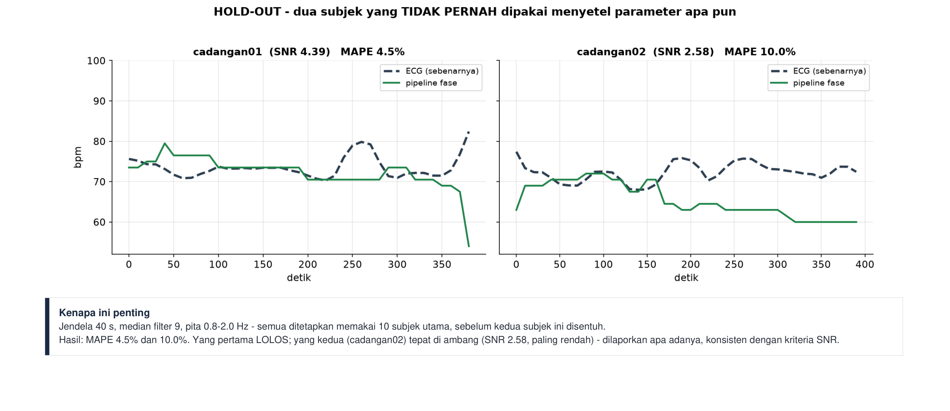
Gambar 4.7. Validasi hold-out: dua subjek (cadangan01, cadangan02) yang tidak pernah dipakai menentukan parameter apa pun.
Subjek subject_cadangan01 dan cadangan02 tidak pernah dimasukkan ke dalam berkas data yang dipakai menentukan parameter pipeline manapun (panjang jendela 40 detik, lebar penapis median 9, pita 0,8-2,0 Hz — seluruhnya ditetapkan dari 10 subjek utama). Cadangan01 mencapai MAPE 4,5% (lolos), dan cadangan02 mencapai MAPE 10,0% (tepat pada batas). Pipeline fase menang pada keduanya dibandingkan kolom BPM TI terbaik, yang pada kedua subjek hold-out ini kembali mengeluarkan angka mendekati konstanta ~87 bpm (26,6% dan 27,7%, lihat Lampiran A) — pola yang sama dengan yang teramati pada dataset utama.
Uji sensitivitas parameter laju resampling (FS) pada rentang 10-50 Hz menunjukkan hasil yang datar (rata-rata MAPE berkisar 6,33%-6,57%, hanya berbeda 0,24 poin persentase di seluruh rentang), membuktikan FS=25 Hz yang dipakai bukan nilai istimewa yang disetel agar hasil terlihat baik. Secara fisis, hal ini masuk akal karena resolusi frekuensi estimasi ditentukan oleh durasi jendela (1/T), bukan oleh laju resampling — resampling semata berfungsi meratakan grid waktu radar yang tidak seragam, dan pita jantung (maksimum 2,0 Hz) jauh di bawah batas Nyquist bahkan pada FS 10 Hz sekalipun.

4.7 Keterbatasan Penelitian
Beberapa keterbatasan dinyatakan secara eksplisit sebagai bagian dari hasil, bukan menunggu ditanyakan pada sidang.

4.7.1 Tidak ada variasi detak jantung dalam dataset
Seluruh subjek direkam dalam kondisi duduk diam beristirahat, dengan simpangan baku HR dalam sesi hanya sekitar 2,8 bpm. Kemampuan metode dalam melacak perubahan detak jantung (misalnya akibat aktivitas fisik) tidak dapat dibuktikan maupun dibantah dengan dataset ini. Protokol perekaman dengan variasi HR (istirahat-beban-recovery) disarankan sebagai penelitian lanjutan (Bab V).

4.7.2 Variabilitas detak jantung (HRV) belum layak
Deteksi detak-per-detak dari sinyal fase hanya mencapai recall 52-61% terhadap R-peak EKG, dan RMSSD hasil radar mencapai 4 kali nilai EKG acuan (210 ms berbanding 46 ms). Dua batas penyebabnya bersifat fisik, bukan algoritmik: SNR sinyal jantung yang hanya 1,4-5,9 menyebabkan detak individual sering tenggelam dalam derau, dan presisi waktu cuplik radar (20 ms/sampel) sebanding dengan besaran RMSSD istirahat yang hendak diukur (20-50 ms). Hasil negatif ini memperkuat kriteria kelayakan (Subbab 4.5), bukan melemahkan kontribusi penelitian.

4.7.3 Kriteria SNR jantung memerlukan EKG
SNR jantung yang menjadi dasar kriteria kelayakan (Subbab 4.5) dihitung pada frekuensi EKG, sehingga memerlukan EKG sebagai acuan — menjadikannya alat diagnosis pasca-perekaman, bukan gerbang kualitas yang dapat dipakai langsung pada kondisi deployment nyata tanpa EKG. Deteksi kehadiran berbasis SNR napas (Subbab 4.4) telah membuktikan tidak memerlukan EKG. Pengganti tanpa-EKG untuk kriteria kelayakan SNR jantung secara spesifik merupakan arah penelitian lanjutan (Bab V).

BAB V
KESIMPULAN DAN PENELITIAN LANJUTAN

5.1 Kesimpulan
Berdasarkan hasil dan pembahasan pada Bab IV, kesimpulan penelitian ini dirumuskan menjawab tiga rumusan masalah pada Subbab 1.2:
Pertama, sinyal fase mentah unwrapPhasePeak_mm radar FMCW IWR1443BOOST terbukti mengandung informasi detak jantung yang valid, dibuktikan melalui tiga uji independen (kesesuaian puncak spektrum dengan frekuensi EKG, keterurutan peringkat frekuensi EKG pada 402 jendela, dan korelasi antar-subjek +0,83) serta kontrol negatif pada ruangan kosong yang menunjukkan pemisahan margin 1.329 kali antara kondisi berpenghuni dan kosong. Bukti-bukti ini berdiri secara independen dari akurasi MAPE, sehingga tidak dapat dijelaskan sebagai kebetulan statistik semata.
Kedua, pipeline pemrosesan sinyal murni (tanpa pembelajaran mesin) berbasis sinyal fase mentah mencapai rata-rata MAPE 6,5% terhadap EKG acuan, dengan 8 dari 10 subjek memenuhi standar ANSI/CTA-2065, dan terbukti unggul 3-4 kali lipat dibandingkan trivial baseline pada skema evaluasi leave-one-subject-out.
Ketiga, keberhasilan atau kegagalan estimasi dapat diramalkan secara fisik melalui SNR sinyal jantung, dengan ambang sekitar 1,8 yang benar pada 15 dari 17 sesi pengujian, dikuatkan oleh eksperimen jarak dan halangan terkendali yang menunjukkan hubungan sebab-akibat antara jarak sensor-target, SNR, dan akurasi estimasi.
Empat kontribusi utama penelitian ini adalah:
- K1 — Analisis akar penyebab kegagalan pustaka Vital Signs bawaan TI pada konfigurasi akuisisi 50 fps, ditelusuri hingga ke tingkat kode sumber, dengan reproduksi keluaran bawaan 100,00% persis (Lampiran A). Kontribusi ini bersifat pelengkap dan tidak menjadi dasar kelulusan penelitian, karena penelitian tidak mengklaim menilai pustaka TI (Subbab 1.3.2).
- K2 — Rancangan pipeline pengganti berbasis sinyal fase mentah yang tervalidasi terhadap standar internasional ANSI/CTA-2065, dengan 8/10 subjek lolos dan rata-rata MAPE 6,5%.
- K3 — Kriteria kelayakan berbasis SNR yang menjelaskan batas keberlakuan metode secara fisik, dikuatkan eksperimen jarak dan halangan terkendali.
- K4 — Koreksi metodologi evaluasi: penetapan ceiling korelasi dalam-subjek pada kondisi HR nyaris konstan, dan keharusan membandingkan MAE/MAPE terhadap trivial baseline pada split subjek yang sama.

5.2 Penelitian Lanjutan
- Perekaman ulang dengan protokol variasi detak jantung (istirahat 3 menit - beban ringan 2 menit - recovery duduk diam 5 menit - istirahat akhir 2 menit) untuk membuktikan atau membantah kemampuan metode melacak perubahan detak jantung, yang tidak dapat diuji dengan dataset penelitian ini (Subbab 4.7.1).
- Koreksi bias sistematis pada estimasi (diamati sekitar -9 bpm pada estimator awal sebelum penambahan turunan fase dan jendela 40 detik), melalui eksplorasi lebih lanjut reduksi komponen napas secara eksplisit atau metode estimasi frekuensi dominan alternatif (autokorelasi, cepstrum, harmonic-sum).
- Pengembangan gerbang kualitas berbasis SNR sinyal jantung yang tidak memerlukan EKG sebagai acuan, untuk melengkapi deteksi kehadiran berbasis SNR napas yang telah terbukti tidak memerlukan EKG (Subbab 4.4), sehingga kriteria kelayakan lengkap dapat diterapkan pada kondisi deployment nyata.
- Pengujian pustaka Vital Signs bawaan TI pada konfigurasi akuisisi 20 fps sesuai rancangan aslinya, untuk memberikan penilaian yang adil terhadap pustaka tersebut — sesuatu yang secara eksplisit berada di luar lingkup penelitian ini (Subbab 1.3.2).
- Pengembangan model pembelajaran mesin (Ridge Regression/Random Forest) di atas fitur turunan sinyal fase (frekuensi puncak, SNR, lebar puncak, energi harmonik kedua, fitur napas sebagai konteks) sebagai pelengkap pipeline DSP, diukur terhadap pipeline fase (bukan trivial baseline semata) untuk membuktikan kontribusi nyata pembelajaran mesin.
- Perluasan evaluasi cross-position (radar pada posisi selain depan dada), yang pada penelitian ini belum dapat dilakukan karena dataset position_variation tidak menyertakan kolom unwrapPhasePeak_mm.

Daftar Pustaka
Alizadeh, M., Shaker, G., Almeida, J. C. M. D., Morita, P. P., & Safavi-Naeini, S. (2019). Remote monitoring of human vital signs using mm-wave FMCW radar. IEEE Access, 7, 54958–54968. https://doi.org/10.1109/ACCESS.2019.2912956
Consumer Technology Association. (2018). ANSI/CTA-2065: Physical activity monitoring for heart rate. Arlington, VA: Consumer Technology Association.
Hu, Y., Peng, X., & Toda, T. (2024). A novel remote-tracking heart rate measurement method based on stepping motor and mm-Wave FMCW radar. IEICE Transactions on Communications, 107(6), 470–486.
Huang, X., Ju, Z., & Zhang, R. (2022). Real-time heart rate detection method based on 77 GHz FMCW radar. Micromachines, 13(11), 1960. https://doi.org/10.3390/mi13111960
Kranjec, J., Beguš, S., Geršak, G., & Drnovšek, J. (2014). Non-contact heart rate and heart rate variability measurements: A review. Biomedical Signal Processing and Control, 13, 102–112. https://doi.org/10.1016/j.bspc.2014.03.004
Li, H., Zhang, H., & Wang, X. (2020). Vital signs detection based on millimeter wave radar. In 2020 IEEE 3rd International Conference on Computer and Communication Engineering Technology (CCET) (pp. 79–84). https://doi.org/10.1109/CCISP51026.2020.9273505
Lv, W., He, W., Lin, X., & Miao, J. (2021). Non-contact monitoring of human vital signs using FMCW millimeter wave radar in the 120 GHz band. Sensors, 21(8), 2732. https://doi.org/10.3390/s21082732
Maini, E., Venkateswarlu, B., Maini, B., & Marwaha, D. (2021). Machine learning–based heart disease prediction system for Indian population: An exploratory study done in South India. Medical Journal Armed Forces India, 77(3), 302–311. https://doi.org/10.1016/j.mjafi.2020.10.013
Nelson, B. W., & Allen, N. B. (2019). Accuracy of consumer wearable heart rate measurement during an ecologically valid 24-hour period: Intraindividual validation study. JMIR mHealth and uHealth, 7(3), e10828. https://doi.org/10.2196/10828
Oh, S. H., Lee, S., Kim, S. M., & Jeong, J. H. (2021). Development of a heart rate detection algorithm using a non-contact doppler radar via signal elimination. Biomedical Signal Processing and Control, 64, 102314. https://doi.org/10.1016/j.bspc.2020.102314
Pan, J., & Tompkins, W. J. (1985). A real-time QRS detection algorithm. IEEE Transactions on Biomedical Engineering, BME-32(3), 230–236. https://doi.org/10.1109/TBME.1985.325532
Texas Instruments. (2020). IWR1443BOOST single-chip mmWave sensing solution: User's guide. Dallas, TX: Texas Instruments Incorporated.
Texas Instruments. (2020). Vital signs estimation with IWR14xx mmWave sensor: Lab developer's guide. Dallas, TX: Texas Instruments Incorporated.
Texas Instruments. (2020). mmWave SDK vital signs demo source code (vitalSigns_demo_gui.m). Dallas, TX: Texas Instruments Incorporated.
Turppa, E., Kortelainen, J. M., Antropov, O., & Kiuru, T. (2020). Vital sign monitoring using FMCW radar in various sleeping scenarios. Sensors, 20(22), 6505. https://doi.org/10.3390/s20226505
Wang, Y., Wang, W., Zhou, M., Ren, A., & Tian, Z. (2020). Remote monitoring of human vital signs based on 77-GHz mm-wave FMCW radar. Sensors, 20(10), 2999. https://doi.org/10.3390/s20102999
World Health Organization. (2021). Cardiovascular diseases (CVDs). Geneva: World Health Organization.
Xia, Z., Shandhi, M. M. H., Li, Y., Inan, O. T., & Zhang, Y. (2021). The delineation of fiducial points for non-contact radar seismocardiogram signals without concurrent ECG. IEEE Journal of Biomedical and Health Informatics, 25(4), 1031–1040. https://doi.org/10.1109/JBHI.2020.3009997
Xu, Z., Ye, T., Chen, L., Gao, Y., & Chen, Z. (2025). Health-Radar: Noncontact multitarget heart rate variability detection using FMCW radar. IEEE Sensors Journal, 25(1), 405–418. https://doi.org/10.1109/JSEN.2024.3494755
Zhou, M., Liu, Y., Wu, S., Wang, C., Chen, Z., & Li, H. (2023). A novel scheme of high-precision heart rate detection with a mm-wave FMCW radar. IEEE Access, 11, 85118–85136. https://doi.org/10.1109/ACCESS.2023.3303335

LAMPIRAN A
Analisis Akar Penyebab Kegagalan Pustaka Vital Signs Bawaan TI (K1)
Lampiran ini menyajikan analisis akar penyebab mengapa keluaran BPM bawaan pustaka Vital Signs TI tidak reliable pada konfigurasi akuisisi penelitian ini. Sesuai Batasan Masalah (Subbab 1.3.1-1.3.2), analisis ini BUKAN penilaian atas kelayakan pustaka Vital Signs TI secara umum — akuisisi data penelitian dilakukan pada 50 fps sedangkan pustaka tersebut dirancang untuk 20 fps, sehingga pustaka tidak diuji pada konfigurasi yang sesuai rancangannya. Analisis ini disertakan sebagai catatan forensik pelengkap (kontribusi K1) untuk transparansi dan sebagai dasar rekomendasi pengujian ulang pada konfigurasi yang adil (Subbab 5.2).

A.1 Tiga Cacat Akuisisi

A.1.1 Frame rate 50 fps, dirancang untuk 20 fps
Logger akuisisi data dikonfigurasi pada periode frame 20 ms (50 fps), sedangkan konfigurasi rujukan TI untuk demo Vital Signs (profile_2d_VitalSigns_20fps.cfg) menetapkan periode frame 50 ms (20 fps). Pustaka Vital Signs menggunakan filter IIR biquad dengan koefisien TETAP yang dirancang untuk fs = 20 Hz. Dijalankan pada 50 Hz, seluruh respons frekuensi filter bergeser dengan faktor 2,5×: pita yang dimaksudkan untuk detak jantung (0,8-4,0 Hz) bergeser menjadi 2,0-10,0 Hz, sehingga detak jantung manusia sesungguhnya (1,0-1,7 Hz saat istirahat) berada DI BAWAH batas bawah pita yang sebenarnya terlewat filter. Analisis PSD outputFilterHeartOut (kolom yang terbaca benar oleh logger) menunjukkan hanya 3,6-4,2% energi berada pada pita jantung asli (0,8-2,0 Hz), sedangkan 94,3-96,2% energi berada pada pita yang telah bergeser (2-10 Hz).

A.1.2 Logger salah membaca offset byte pada 4 dari 10 kolom
Penelusuran struktur paket data pada dokumentasi TI (mmw_output.h) menunjukkan logger salah membaca offset byte pada empat kolom: heart_rate_est_peak (dibaca pada offset 92, seharusnya 88) ternyata berisi laju NAPAS, bukan detak jantung; confidence_heart (offset 104, seharusnya 112) berisi confidence NAPAS; sumEnergyHeartWfm (offset 116, seharusnya 128) berisi confidenceMetricHeartOut_4Hz; dan rangeBinPhaseIndex dibaca sebagai tipe data yang salah (uint32, seharusnya uint16).
Simulasi ulang logika penggabungan (fallback) TI menggunakan kolom-kolom yang salah terbaca ini mereproduksi persis keluaran final_heart_rate yang tercatat pada data — termasuk nilai 'sentinel misterius' 5,859375 bpm, yang ternyata adalah 5,86 napas/menit (bin ke-5 FFT 1024-titik pada 20 Hz) — dengan kecocokan 100,00% pada seluruh 21.296 baris data uji, selisih maksimum 0,000000.

A.1.3 Jarak subjek terhadap radar
Karena daya pantul radar berbanding terbalik dengan pangkat empat jarak, penempatan subjek pada jarak yang tidak optimal menyebabkan SNR sinyal jantung yang rendah. Data eksperimen jarak terkendali (Subbab 4.5) menunjukkan SNR turun dari 3,04 pada 50 cm menjadi 1,27 pada 100 cm, konsisten dengan konfigurasi TI yang hanya mencari target pada rentang 0,3-1,0 meter (vitalSignsCfg 0,3 1,0).

A.2 Perbandingan Kolom BPM Bawaan TI terhadap Pipeline Fase
Sebagai catatan tambahan (bukan penilaian, lihat pembuka Lampiran A), Tabel A.1 membandingkan kolom BPM bawaan TI terbaik (heartRateEst_xCorr) terhadap pipeline fase pada jendela waktu yang identik.
Tabel A.1. Perbandingan kolom BPM bawaan TI terhadap pipeline fase, 10 subjek dataset utama.
Metrik | heartRateEst_xCorr (TI) | Pipeline fase
MAPE rata-rata | 20,2% | 6,5%
MAE rata-rata | 14,2 bpm | 4,9 bpm
Lolos ANSI/CTA-2065 (<10%) | 2 / 10 | 8 / 10
Korelasi antar-subjek | -0,41 | +0,83
Bias rata-rata | +11,6 bpm | -2,7 bpm
Simpangan baku keluaran | 4,3 bpm | 8,9 bpm

Korelasi antar-subjek negatif pada kolom xCorr mengindikasikan kolom tersebut bukan sekadar kurang akurat, melainkan pada praktiknya berperilaku sebagai penebak nilai konstan sekitar 87 bpm (simpangan baku keluaran hanya 4,3 bpm, dibandingkan simpangan baku HR sebenarnya 8,5 bpm). Subjek dengan HR sebenarnya kebetulan dekat 87 bpm (S03: 78,5 bpm; S04: 75,6 bpm) tampak 'menang' pada metrik MAPE semata karena kebetulan tersebut, sementara subjek dengan HR jauh dari 87 bpm meleset jauh lebih besar (S10, HR 61 bpm, meleset 52%).

A.3 Peta Skrip Analisis
Tabel A.2 memetakan setiap tahap penelitian (Bab III) terhadap skrip analisis yang mengimplementasikannya, untuk keperluan reproduksi hasil.
Tabel A.2. Peta skrip analisis terhadap tahap penelitian.
Tahap | Skrip
0 — Batasan Masalah | —
Prapemrosesan & ground truth | code/preprocessing/extract_ground_truth.py
1 — Kriteria SNR | code/evaluation/snr_criterion.py
2 — Kontrol negatif | code/evaluation/negative_control.py
3 — Pipeline & MAPE | code/evaluation/phase_pipeline.py
4 — SNR meramalkan kegagalan | code/evaluation/snr_criterion.py, analyze_distance.py
5 — Uji sensitivitas | code/evaluation/phase_pipeline.py --demo
Keterbatasan (HRV) | code/evaluation/hrv_analysis.py
Lampiran A — perbandingan TI | code/evaluation/compare_ti_vs_phase.py
Lampiran A — baseline TI mentah | code/evaluation/compare_baseline.py

